LPO 112G PAM4 仿真平台 · 收发端联合寻优
DDPS：收发端均衡代理寻优 — 交付说明
本交付件说明方案的适用范围、物理链路与优化对象、两个代理模型的构成与全部参数、在线调优算法流程与复杂度、实测效果与适用边界，以及有回传通道时的 direct 直接梯度对照实验。
参数取自 config.xlsx、模型 meta.json、结果 case_summary / trace 与源码常量；图表为内嵌 SVG 与 PNG，单文件可离线打开。

目录
（目录域：打开文档后按 F9 或右键「更新域」生成章节目录与页码）

1 方案概要

适用场景与约束
- LPO 光模块内部不做重 DSP，发送端均衡由 Host ASIC 承担。可用的均衡自由度：5-tap T-spaced 发送端 FFE（4 个旁瓣为自由变量，主抽头由归一化派生）与 发送端模拟 CTLE 的高频 peaking 增益 gDC 与低频 shelf 增益 gDC2。接收端另有一级固定参数的模拟 CTLE（gDC = 6 dB，gDC2 = 3 dB）作为静态均衡基座。
- 信道条件：奈奎斯特电插损 Tx/Rx 各自 10～20 dB，色散 0～28 ps/nm，差分群时延 0～5 ps，偏振角 0～45°，另含器件噪声应力（RIN / 消光比 / TIA 噪声）。
- 约束：在线调优阶段不得使用真实收端误码做决策（只能使用发送端可获得的物理量），且不允许出现任何一次“优化后比起点更差”。若回传通道存在、端到端 BER 可得，可直接对真实目标做梯度下降——该情形的 direct 对照实验见 6.5。

方法构成
- 物理探针：向发送链注入单位脉冲，在 MZM 输入端截取 7-tap 等效发射 FIR 形状，并把该点的绝对驱动 RMS 一并取出：FIR 形状描述波形，RMS 描述驱动幅度。
- 双代理模型：Model A（7-tap FIR 形状 + 驱动 RMS → log10 BER_MLSE 条件均值，负责下降方向，带解析梯度）、Model B（4 旁瓣 + gDC + gDC2 + 驱动 RMS → log10 BER_MLSE 保守上包络，负责安全否决），均为二阶多项式 Ridge 闭式解，纯 NumPy。两者输入空间不同（波形域 / 参数域），误差来源相互独立。
- 约束梯度下降：下降方向走 Model A（gain 维解析闭式梯度 + shape 维第 0 步中心差分初始化后割线更新，除第 0 步外零 ±ε 试探态），每步落地前须通过 Model B 的相对安全审查，并受轨迹信任域（2.0×ρ）与梯度幅值门控约束；gain 是第 7 个搜索维（每用例最优倍率见 3.3 的 per-case RMS 标定参照），参数箱信任域收窄到 ±0.30 dex。真实 BER 全量记录但不参与决策。
表 · 结论（完整数据见第 6 节）
项目 | 结果
在线调优（A=探针→BER 方向 + B=参数→BER 风险控制 + 7 维 FFE+CTLE+gain） | 15/15 用例从次优起点（BER 1.27e-04 ~ 5.42e-02）压到环境最优：11 例到 0 错误检测底 5.97e-8（每 1.7 千万 bit 错 1 个），4 例停在 1.2e-7 ~ 3.6e-7；225 个落点 0 次劣于起点（±ε 试探瞬时 15 步超种子，见 6.3）。机制逐帧演示见 4.6
Model A（方向代理） | 输入 = [7-tap Tx FIR 探针, drive_rms]（8 维波形域）-> log10(BER) 条件均值。在线拿不到收端 BER，只能拿发端探针，A 建立探针->BER 方向映射。
Model B（风险控制） | 输入 = [4 FFE 旁瓣, gDC, gDC2, drive_rms]（7 维参数域）-> log10(BER) 保守上包络。按当前最优点 25% 的变差量拒绝候选，0 落点劣于起点（红线未触发拦截）。
A/B 输入空间不同 | 波形域 vs 参数域，误差来源相互独立。梯度走 Model A：gain 维解析 + shape 维割线（第 0 步 12 探针初始化，此后零试探态）。
gain 维 | 第 7 个搜索维，经 drive_rms 进入 A/B 输入；每用例最优倍率见 3.3 per-case RMS 标定（0.06~0.22V），在线调优从次优起点（gain ×0.325）出发，在 ±0.30 dex 信任域内随割线梯度下降。
在线决策是否使用真实收端误码 | 不使用，仅旁路记录用于事后核验
对比实验 direct（有回传通道） | 若端到端 BER 可回传：目标直接换成真实 BER、不用 Model A/B 的直接梯度下降，与现役方案同协议对比（2^22 C++、同次优起点）：12/15 用例打平（11 例同到 0 错误检测底），IL20x20 direct 更深（5.98e-08 vs 1.20e-07），Comb_IL20x20_CD15_DGD5 direct 更浅（×4.5），见 6.5

2 物理链路与优化对象

2 .1 链路构成
图 1 · 仿真链路与三个可优化自由度
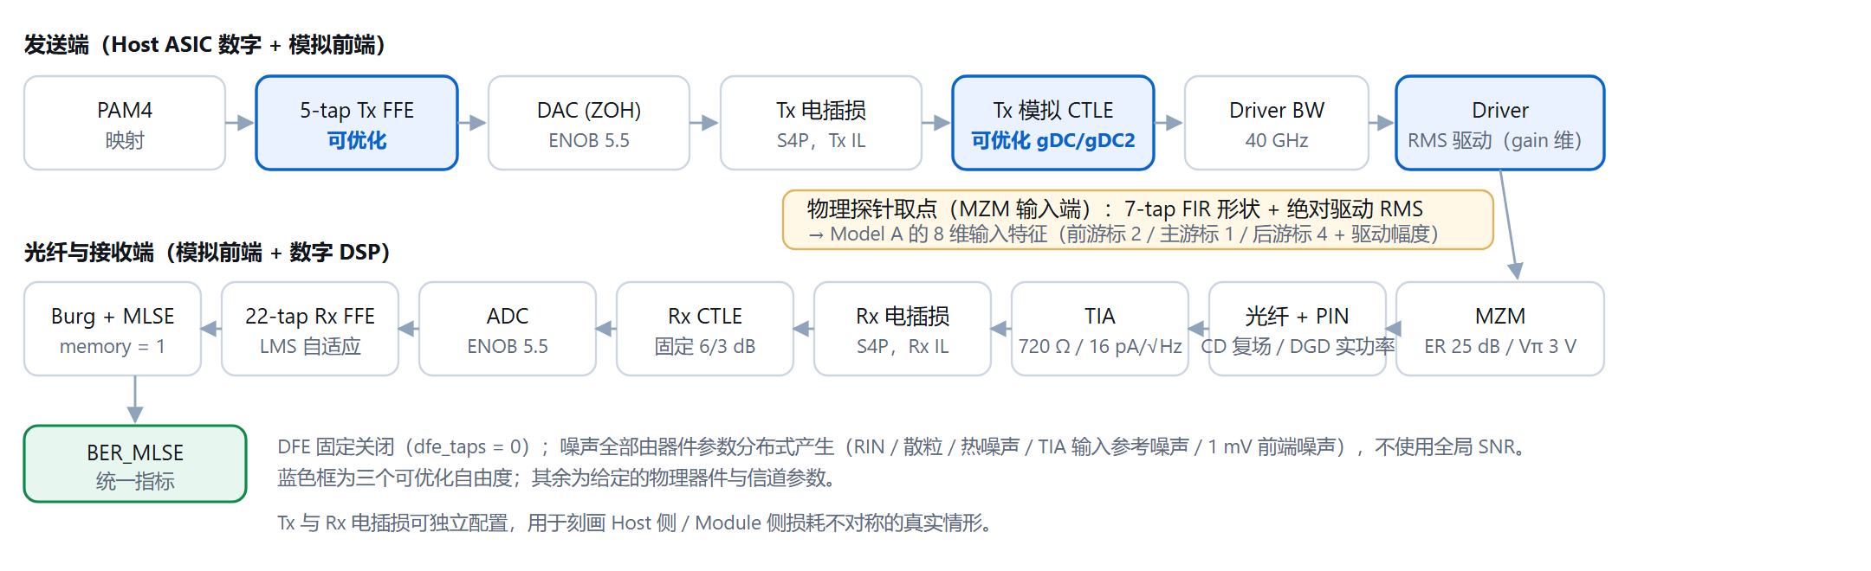
物理探针取 MZM 输入端的线性冲激响应（7-tap FIR + 驱动 RMS）。它与真实链路共用同一个 Tx 模拟前端函数 tx_frontend_lti，因此探针反映的 Tx 前端与真实链路一致；差别只在探针取线性响应（不含 DAC ENOB 量化与 1 mV 前端噪声）。

2 .2 优化空间与参数化
图 2 · 7 维搜索空间与约束
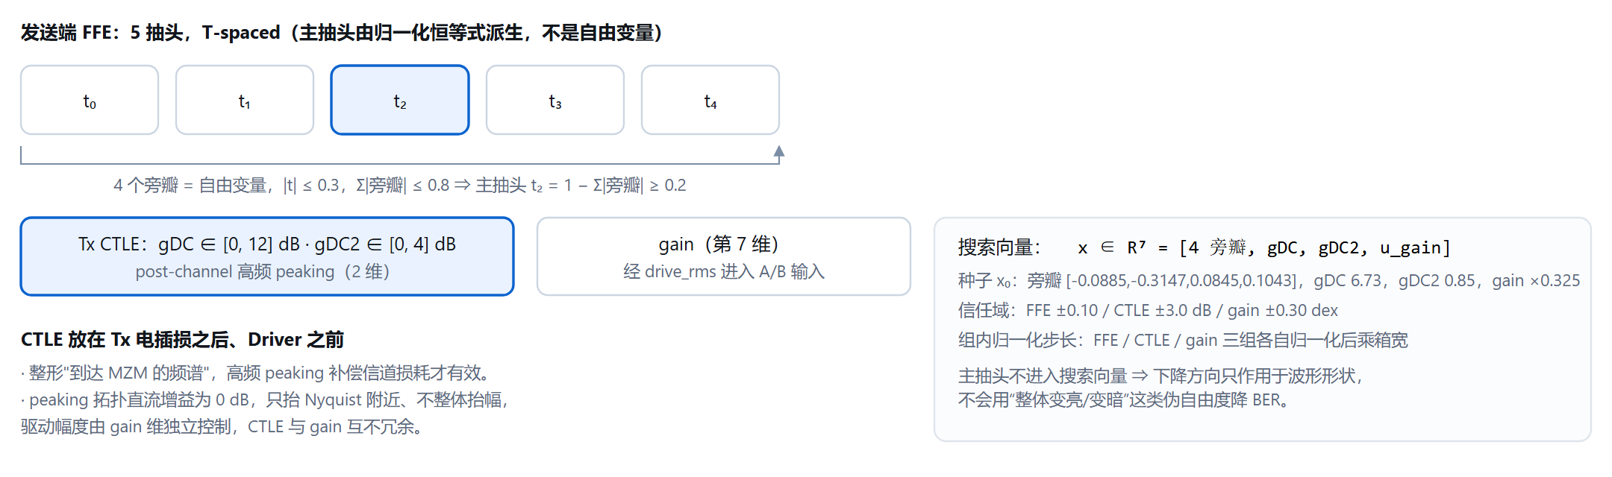
主抽头不进搜索向量，由归一化恒等式导出。

2 .3 关键参数（取自 config.xlsx，112G 模式）
▸ 系统 / 均衡 / 器件 / 信道参数取值
表 · 系统与均衡配置
参数 | 取值
波特率 / 调制 | 56 GBd, PAM4
采样率（DSP / DAC / 信道 / ADC） | 2 / 2 / 8 / 2 sps
Tx FFE | 5 tap, T-spaced
Tx CTLE 零极点比 | fz 2.862 / fp1 1.884 / fp2 1 / flf 40
Rx CTLE | 固定 gDC = 6 dB，gDC2 = 3 dB
Rx FFE | 22 tap, ffe_pre = 6
Rx LMS 步长 | 1e-4
DFE | 关闭（0 tap）
MLSE | memory = 1（Burg 白化）
统一指标 | BER_MLSE（Gray 映射）
表 · 物理器件与信道
参数 | 取值
Driver gain / 带宽 | 第 7 搜索维（每用例最优倍率见 3.3）/ 40 GHz
DAC / ADC ENOB | 5.5 / 5.5
激光器 RIN / 线宽 | −150 dB/Hz / 10 MHz
MZM Vπ / 偏置 / 消光比 | 3 V / 2.25 V / 25 dB
TIA 跨阻 / 输入噪声 | 720 Ω / 16 pA/√Hz
Host Tx / Rx 前端噪声 | 1 mV RMS（置于增益之前）
光纤长度 / 损耗 | 2 km / 0.25 dB/km
电插损 | Tx / Rx 各自可配（S4P 缩放对齐）

2 .4 十五个物理应力用例
▸ 15 个用例定义：对称/非对称插损、色散、DGD、器件噪声（训练 / 测试 / 报告共用）
表 · 训练、测试、报告共用同一份定义
用例 | Tx IL (dB) | Rx IL (dB) | CD (ps/nm) | DGD (ps) | Pol (°) | 说明
Base_IL10x10 | 10 | 10 | 0 | 0 | 0 | 基线环境（唯一训练环境）
IL14x14 | 14 | 14 | 0 | 0 | 0 | 中等对称插损
IL20x20 | 20 | 20 | 0 | 0 | 0 | 最差对称插损
IL20x10_TxHeavy | 20 | 10 | 0 | 0 | 0 | Host 侧重损耗
IL10x20_RxHeavy | 10 | 20 | 0 | 0 | 0 | Module 侧重损耗
IL16x10 | 16 | 10 | 0 | 0 | 0 | 轻度非对称
IL10x16 | 10 | 16 | 0 | 0 | 0 | 轻度非对称（反向）
CD15ps | 10 | 10 | 15 | 0 | 0 | 色散
CD28ps | 10 | 10 | 28 | 0 | 0 | 强色散
DGD2ps | 10 | 10 | 0 | 2 | 45 | 偏振模色散（小）
DGD5ps | 10 | 10 | 0 | 5 | 45 | 偏振模色散（大）
Comb_IL20x20_CD15_DGD5 | 20 | 20 | 15 | 5 | 45 | 对称复合极限
Comb_IL20x10_CD15_DGD5 | 20 | 10 | 15 | 5 | 45 | 非对称复合极限
HighNoise_IL10x10 | 10 | 10 | 0 | 0 | 0 | 器件噪声：RIN −140 dB/Hz、ER 15 dB、TIA 25 pA/√Hz
HighNoise_IL16x16 | 16 | 16 | 0 | 0 | 0 | 器件噪声 + 中等插损

2 .5 三个自由度的参数化公式（复现所需的完整映射）
搜索向量 x = [x₀ x₁ x₂ x₃, x₄, x₅, x₆] 到物理器件的映射如下，是复现本方案必须写死的三处参数化。

① 5 抽头 Tx FFE（4 个自由旁瓣 + 1 个派生主抽头）
h = [h₀, h₁, h₂, h₃, h₄]，T-spaced，主抽头在 t₂（2 个前游标 + 2 个后游标）
h₂ = 1 − Σ_{k≠2} |h_k|（主抽头由能量恒等式派生）；Σ_{k≠2}|h_k| ≤ 0.8 ⇒ h₂ ≥ 0.2；|h_k| ≤ 0.3
搜索变量 x₀…x₃ = [h₀, h₁, h₃, h₄]（4 个旁瓣），主抽头不进搜索向量。

② Tx 模拟 CTLE（gDC、gDC2 两维，OIF 2Z3P peaking 拓扑）
K_DC = 10^(gDC/20)， K_DC2 = 10^(gDC2/20)
H_S1(f) = (1 + j·f·K_DC/f_z) / [(1 + j·f/f_p1)(1 + j·f/f_p2)] 高频 peaking（有效零点 f_z/K_DC，峰值 ≈ K_DC）
H_S2(f) = (1 + j·f·K_DC2/f_lf) / (1 + j·f/f_lf) 低频 shelf（转折 f_lf，增益 K_DC2）
H_CTLE(f) = H_S1(f) · H_S2(f)，直流增益为 0 dB
f_z = f_b/2.862，f_p1 = f_b/1.884，f_p2 = f_b/1.0，f_lf = f_b/40，f_b = 56 GHz
搜索变量 x₄ = gDC（dB，[0,12]）、x₅ = gDC2（dB，[0,4]）。高频 peaking 只抬 Nyquist 附近、不抬直流，驱动幅度由 gain 维独立控制，两者不冗余。

③ driver_gain（第 7 维，对数参数化）
gain = g₀ · 10^u_gain， u_gain = log₁₀(gain / g₀)， g₀ = 0.3399（标称 driver_gain）
搜索变量 x₆ = u_gain。driver_gain 是 Tx 链末尾的标量乘子，只整体缩放波形，所以 gain 维梯度有解析解（§4.2.1）。

3 代理模型

3 .1 两个模型的输入输出与分工
图 3 · 双代理模型的数据通路
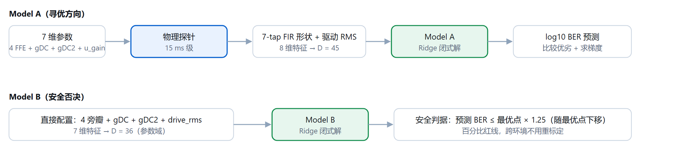
两个模型使用相同学习器与训练标签，唯一区别是输入特征：A 走物理探针（波形域 + 驱动幅度），B 直接用配置（参数域），因此误差来源相互独立。

Model A 的第 8 个特征：绝对驱动 RMS
driver_gain 在线性 Tx 链中只是标量乘子，只整体缩放波形；7-tap FIR 若只看形状（峰值归一化）则对它不敏感，梯度在该维恒为 0。
因此探针把 7-tap FIR 保留绝对量纲（除以常数 DRIVE_RMS_NOMINAL），并把 MZM 输入端的真实驱动 RMS 作为第 8 个特征，
driver_gain 的变化同时体现在抽头幅度与驱动 RMS 上，使该维拿到非零梯度。

训练数据怎么构建
一行数据长什么样（真实首行，共 2001 行）
参数域 7 维  Model B 的输入 | FFE 旁瓣 -0.099 / -0.242 / +0.008 / +0.041  gDC 6.79 dB · gDC2 0.95 dB · gain ×0.43
波形域 8 维  Model A 的输入（物理探针） | 7-tap FIR [-0.068, -0.092, +0.347, -0.038, +0.034, -0.004, +0.006]  drive_rms 0.166 V
标签  两个模型共同的拟合目标 | log₁₀(BER_MLSE) = -6.62（BER 2.41e-07，每 4.2 百万 bit 错 1 个）
每行 = 一次真实链路评估：2²⁰ 符号 × 3 个仿真实例种子取 log₁₀ 均值。参数改了波形就改，波形改了 BER 才改——所以 A 吃波形（跨环境复用）、B 吃参数（本环境风险），同一行喂两个模型。
2001 个点怎么撒：拉丁超立方（逐维分层均匀）
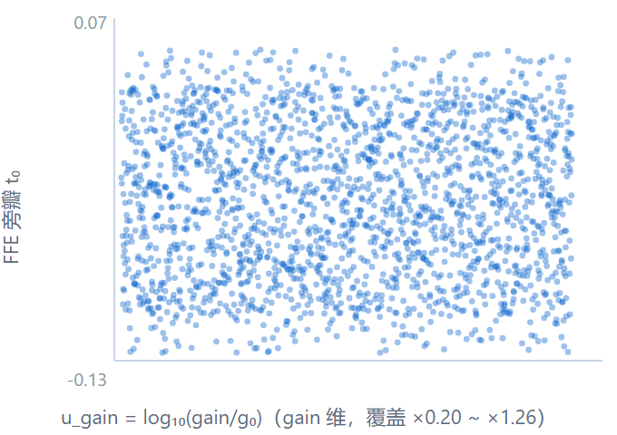
7 维信任域内逐维均匀分层再随机配对——不聚堆、不留洞，2001 点铺满整个搜索盒。只在 Base_IL10x10（10+10 dB）一个环境的邻域采：代理学的是「发端波形 → BER」的映射，信道变了波形才变（§4.4 特征侧）。生成一次性 ≈5.6 h（14 进程并行），训练闭式解 <0.1 s。

3 .2 模型形式、超参数与指标
两个模型共用同一学习器：手写二阶多项式特征 + L2 正则 Ridge 回归闭式解，纯 NumPy。输入先逐维标准化到零均值单位方差再进多项式，权重用闭式解一次求定（无迭代、无第三方求解器）。
输入标准化 x̂ = (x − μ) / σ μ、σ = 训练集逐维均值 / 标准差
特征展开 φ(x̂) = [1, x̂₁…x̂_d, x̂₁²…x̂_d², x̂₁x̂₂…x̂_{d−1}x̂_d] D = 1 + 2d + d(d−1)/2
拟合闭式解 W = (ΦᵀΦ + α·I)⁻¹ Φᵀ y Φ = φ(X̂)：标准化后的设计矩阵
推理 ŷ(x) = φ(x̂)ᵀ W
解析梯度 ∂ŷ/∂x̂ᵢ = wᵢ + 2·w_ii·x̂ᵢ + Σ_{k≠i} w_ik·x̂_k
原始量纲梯度 ∂ŷ/∂xᵢ = (∂ŷ/∂x̂ᵢ) / σᵢ （链式法则 dŷ/dx = dŷ/dx̂ · 1/σ）

Model A：d = 8（7-tap 绝对标定 FIR + drive_rms），α = 1.0，预测 log10(BER_MLSE) 条件均值，需解析梯度。
Model B：d = 7（4 旁瓣 + gDC + gDC2 + drive_rms），α = 0.5，预测 log10(BER_MLSE) 保守上包络，只用预测、不取梯度。
表 · A/B 共用同一份训练集（2001 行，80/20 划分），仅输入特征不同
模型 | 输入域 | 特征维度 | n_train / n_test | R² | MSE | Spearman | 说明
Model A | 波形域（探针） | 8 | 1601 / 400 | 0.692 | 1.251 | 0.884 | 7-tap Tx FIR + drive_rms -> log10 BER 条件均值（方向映射）
Model B | 参数域 | 7 | 1601 / 400 | 0.702 | 1.210 | 0.878 | 7 维参数域（4 FFE 旁瓣 + gDC + gDC2 + drive_rms）-> log10 BER 保守上包络（风险控制）

3 .3 gain 维的 per-case target_rms 标定（参照）
gain 是第 7 个搜索维。为刻画每个用例的最优 gain（供初始化与验收参照），离线按用例单独细粒度扫描 MZM 输入 RMS
（0.06~0.22V，步长 0.005）确定该用例的最优 RMS，再解析出对应 gain：
gain_ref = gain_scan × (target_rms / rms_measured)
解析出的 gain 倍率（相对标称 gain 0.3399）随信道总插损升高而增大，范围约 0.30（10 dB 低插损，触 GAIN_MIN 钳位）到 0.84（20 dB 极端插损）。
在线调优从次优起点（gain ×0.325）出发，梯度把 gain 推到各用例最优倍率附近（见 6.1）。
结果目录 run_config.json 里两个字段分开记：per_case_target_rms 记录上表的离线标定参照（不随 seed 变化），
per_case_gain 记录本跑每个用例实际作为 seed 的 gain（= ×0.325，即 0.1106）。
表 · per-case target_rms 扫描结果（15 用例；gain 倍率 = 扫描所得 gain / 标称 gain 0.3399）
用例 | target_rms (V) | gain 倍率
Base_IL10x10 | 0.060 | 0.302
CD15ps | 0.060 | 0.302
CD28ps | 0.130 | 0.320
Comb_IL20x10_CD15_DGD5 | 0.175 | 0.812
Comb_IL20x20_CD15_DGD5 | 0.160 | 0.742
DGD2ps | 0.060 | 0.302
DGD5ps | 0.060 | 0.302
HighNoise_IL10x10 | 0.160 | 0.394
HighNoise_IL16x16 | 0.175 | 0.665
IL10x16 | 0.060 | 0.302
IL10x20_RxHeavy | 0.175 | 0.431
IL14x14 | 0.060 | 0.302
IL16x10 | 0.090 | 0.342
IL20x10_TxHeavy | 0.115 | 0.534
IL20x20 | 0.180 | 0.835

4 寻优算法
本节描述现役方案（Model A+B 代理割线，无需回传通道）的寻优算法。平台另含 direct 参照方案：有回传通道、端到端 BER 可得时，不用代理、直接对真实目标做梯度下降（目标与梯度来源不同，搜索空间/搜索盒/步长调度/停止判据与本节一致，机制对照见 6.5 方案说明页签）。两者共享同一物理链路（第 2 节）与同一次优起点（6.0）。

4 .1 两阶段结构
图 4 · DDPS 两阶段流程（Stage 1 离线一次性 / Stage 2 在线逐环境）
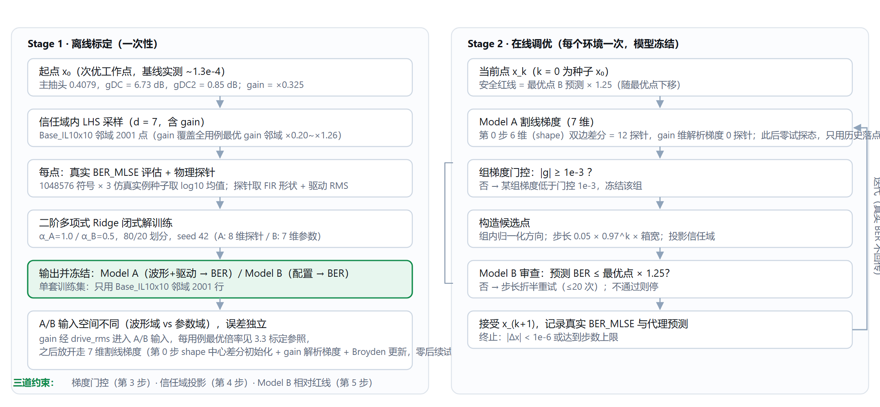
Stage 2 每步决策只依赖 Model A 的梯度方向与 Model B 的安全判定；真实 BER_MLSE 在每一步都被记录，但不参与方向与终止决策。

4 .2 Stage-2 单步计算流程
- 安全红线：红线 = 当前已知最优点的 Model B 预测 BER × 1.25。每步若 B 预测改善，红线跟着下移；若 B 预测突然变差（方向错），红线挡住该步。
- 梯度（两部分，公式见 4.2.1）：gain 维解析、0 试探（driver_gain 是 Tx 链末尾标量乘子，8 维探针全 ∝ gain，有闭式链式解，每步用当前落点探针重算）；shape 维（4 FFE 旁瓣 + gDC + gDC2）第 0 步中心差分初始化后割线更新（其后只消费历史落点探针，0 试探态）。除第 0 步外不产生 ±ε 试探态，每步只停留在已落地的工作点。
- 梯度门控：分组看缩放后梯度范数 ‖(g·span)_组‖，低于 1e-3（dex）的组冻结（方向置 0），避免沿拟合噪声移动。
- 方向：g 乘各维箱宽 span 后按 FFE / CTLE / gain 三组各自单位归一化：d_组 = (g·span)_组 / ‖(g·span)_组‖。
- 步长：α_k = 0.05 × 0.97^k；候选点 x = clip(x − α_k·span·方向, 信任域)，span = [0.20, 0.20, 0.20, 0.20, 6.0, 6.0, 0.60]（gain 维满箱 0.60 dex = 2 × ±0.30 信任域）。
- 投影：候选点裁剪至 x₀ ± [0.10, 0.10, 0.10, 0.10, 3.0, 3.0, 0.30]（7 维信任域半径，gain 收紧到 ±0.30 dex）。
- 安全审查：候选点 B 预测超过红线时步长折半重试（最多 20 次）；始终不通过则停止，不强行落地。
- 记账：写入代理预测与真实 BER_MLSE（协议 4194304 符号 × 单种子 42），供事后核验。
- 终止：位移 < 1e-6、或梯度门控触发、或边际改善 < 0.01 dex、或达到步数上限。

4.2 .1 梯度公式（解析 + 割线，全展开）
搜索向量 x = [x₀ x₁ x₂ x₃, x₄, x₅, x₆] ∈ R⁷，依次是 4 个 FFE 旁瓣、gDC、gDC2、u_gain；其中 u_gain = log₁₀(gain / g₀)，g₀ = 0.3399 为标称 gain。探针 p(x) = [tx_fir₀…tx_fir₆, drive_rms] ∈ R⁸，A(p) 是 Model A 预测的 log10 BER。

gain 维（第 7 维）：解析梯度，0 试探
driver_gain 是 Tx 链末尾的标量乘子，调它只整体缩放波形，不改变波形形状，所以 8 个探针特征都正比于 gain：
pⱼ(g) = pⱼ(g₀) · (g / g₀) 对每个探针特征 j = 0…7
由 u = log₁₀(g/g₀) 得 g = g₀·10^u，故 dg/du = g·ln10，于是每个特征对 u 的偏导：
∂pⱼ/∂u = (∂pⱼ/∂g)·(dg/du) = (pⱼ/g)·(g·ln10) = ln10 · pⱼ
链式法则把 8 维特征梯度合成 gain 维梯度：
∂A/∂u_gain = Σⱼ (∂A/∂pⱼ)·(∂pⱼ/∂u) = ln10 · Σⱼ (∂A/∂pⱼ)·pⱼ
其中 ∂A/∂pⱼ 是 Model A 的 WhiteBoxRidge 解析梯度（§3.2）再除以该特征标准差 σⱼ（把标准化坐标的梯度换算回原始量纲）。每步用当前落点探针重算一次，不需要 ±ε 扰动，也不需要真实 BER。

shape 维（前 6 维）：第 0 步中心差分 + 此后割线
第 0 步初始化（12 个 ±ε 试探态，仅此一轮）：对 6 个 shape 维逐一做双边中心差分：
gᵢ = [ A(p(x + εᵢ·eᵢ)) − A(p(x − εᵢ·eᵢ)) ] / (2·εᵢ)， i = 0…5
εᵢ = 0.01（FFE 旁瓣 ×4） / 0.1（gDC、gDC2）
此后每步割线更新（Broyden「good」秩-1 修正，只消费历史落点、0 试探）：记本步位移 dx = x_{k+1} − x_k、Model A 预测变化 dA = A(p(x_{k+1})) − A(p(x_k))。先剔掉 gain 维的已知贡献，再只沿 shape 位移方向修正 shape 梯度：
dA_shape = dA − g₆·dx₆ （dx₆、g₆ 是 gain 维位移与解析梯度）
s = [dx₀ … dx₅] （shape 维位移）
g₀…₅ ← g₀…₅ + [ (dA_shape − g₀…₅ᵀ·s) / ‖s‖² ] · s
上式满足割线方程 g_{k+1}ᵀ s = dA_shape（新梯度沿已走过的方向精确拟合 Model A 的实际变化），是满足该方程的最小范数修正。gain 维 g₆ 不进上式，每步由解析公式重算。
端到端实操（训练完有什么 → 第一个梯度怎么来 → 怎么迭代）见 §4.6。

4 .3 复杂度与实测耗时
▸ 各环节计算内容 · 实测耗时 · 复杂度
表 · 本机实测：Python 3.11.11 / NumPy 2.4.6，BLAS 线程固定为 1
环节 | 计算内容 | 实测耗时 | 复杂度
模型训练 | ΦᵀΦ 与 D×D 线性方程组求解 | ≈0.02 s（1601 训练行，A D=45 / B D=36） | O(N·D² + D³)
模型单次推理 | 特征展开 + 一次内积 | ≈30 µs | O(D)
物理探针（含驱动 RMS） | 单位脉冲 + 短 PAM4 序列过发送链 | ≈30 ms | 与评估符号数无关
Stage-2 单步决策 | gain 解析梯度（0 探针）+ shape 割线更新（纯算术）+ ≤20 次 B 前向（回溯线搜索） | ≈0.15 s | 与评估符号数无关
一次真实 BER 评估 | 4194304 符号 × 单种子 42（全链路 + LMS + Viterbi） | ≈49 s（Python）/ ≈27 s（C++） | 与符号数线性
离线数据集 | 2001 点 ×（2^20 符号 × 3 种子 + 探针） | ≈5.6 h（14 进程，OMP=1） | 一次性
决策链路本身不含任何真实 BER 评估；在线测试中每步执行的那次 BER 评估只是“如实记账”，其耗时不影响下一步决策。

4 .4 可靠性依据
▸ 四道可靠性机制（特征 / 决策 / 安全 / 复算）
环节 | 机制 | 效果
特征侧 | 以入纤波形形状 + 绝对驱动幅度（而非硬件参数）作为代理输入，信道频响差异被探针吸收 | 同一模型可跨插损（含非对称）、色散、群时延变化复用，无需按环境重训
决策侧 | 方向用归一化梯度，安全判据用相对种子点的恶化量 | 全局底噪与插损平移在作差中抵消，无需逐环境标定阈值
安全侧 | Model B 否决 + 信任域投影 + 组梯度门控三道约束（百分比红线 25%） | 候选点须先通过安全审查才允许落地；趋平即停，不产生负向移动
复算侧 | 每一步的真实 BER_MLSE 全量落盘 | 可逐步核验是否出现退步，不依赖抽样或事后筛选

4 .5 安全红线：随最优点下移
安全红线的作用是防止代理方向错误导致 BER 变差。逻辑：
- 红线 = 当前已知最优点的 Model B 预测 BER × 1.25（不是种子点的 B 预测）；
- 每步若 B 预测改善，红线跟着下移；B 预测单调下降时红线不会触发；
- 若 B 预测突然变差（方向错），候选点 B 预测超过红线，步长折半重试，始终不过则停止；
- 用"相对最优点变差 25%"而非绝对 BER 阈值：代理绝对标定不可信（Model B 用基线训练，在非基线环境预测的绝对值偏差大），但"相对最优点变差多少倍"是可比的；
- 实测 15 用例 225 落点中 0 落点劣于种子（含 ±ε 试探瞬时 15 步，见 6.3）。红线未触发拦截（B 预测单调下降，无候选变差需要拦截）。

Model B 的价值
本次实验的 15 个用例中，Model B 安全红线没有否决过任何一步（只起保护作用）；15 用例落点没有一步退步，红线因此未被触发（±ε 试探瞬时的口径见 6.3）。

4 .6 部署走一遍：逐帧走查（真实用例）
把本方案部署到一个新环境，主线是「训练离线一次、调优逐环境在线跑」。训练完成后手里有什么：
- 两个冻结代理：model_a.pkl（波形 + 驱动 → log10 BER）、model_b.pkl（配置 → log10 BER）。此后不再重训。
- 一个统一种子 x₀（7 维全给定，含 gain = ×0.325）：15 个环境同一起点，不随环境再标定。
- 离线标定参照per_case_target_rms（§3.3）：仅作参照记录，不参与次优起点的 gain 初值。
接下来「第一个梯度怎么来 → 怎么走第一步 → 怎么用两个点算割线 → 怎么收敛」——用真实数据逐帧演示：
下面用最难用例 IL20x20（20+20 dB 总插损 40 dB）的真实运行数据，把「第一个梯度 → 第一步 → 割线 → 收敛」全程走一遍。‹ › 翻帧，或点自动播放；公式细节在 §4.2.1，打印版全部帧自动展开。
▍帧 1/8 · 起点 x₀：所有用例从同一次优点出发
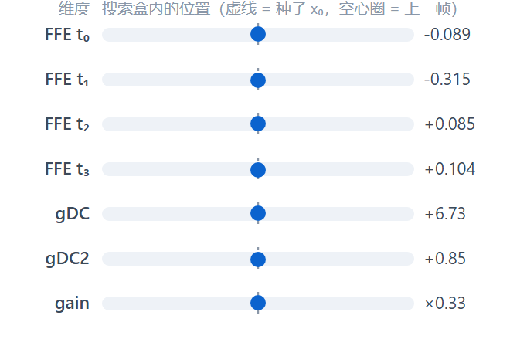
7 维参数：FFE 旁瓣 ×4 / gDC / gDC2 / gain（gain 以倍率显示，虚线即种子位置）
起点：一个刻意的次优工作点
15 个用例都从这里出发：FFE 与 CTLE 取基线标定值，gain 只有 ×0.33（远低于各环境的最优驱动幅度）。真实 BER = 5.42%（每 18 bit 错 1 个）。
进环境的第一件事不是调参，而是立安全基准：x₀ 查一次 Model B，红线 = 预测 BER × 1.25（§4.5）。
▍帧 2 · 第 0 步：12 个 ±ε 试探态（仅此一轮）
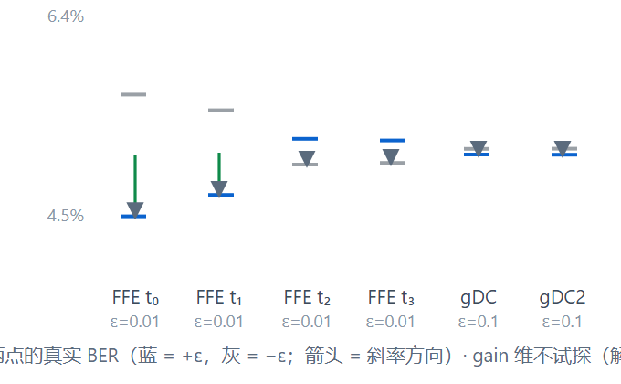
试探态的真实 BER（如实记账）；决策侧只查 Model A 的预测差
第一个梯度怎么来
6 个 shape 维各做一次中心差分：+ε 查一次 A、−ε 查一次 A（探针特征查表，不用 BER）。两点一比，斜率就出来了——箭头方向 = 该维往哪边走 BER 降。
这 12 个试探态真实链路各走了一遍、BER 逐一如实记账（上图）；此后 15 步内不再出现任何试探态。gain 维完全不用试探——探针特征全部正比于 gain，有解析闭式（§4.2.1）。
▍帧 3 · 斜率 → 走哪边、走多远
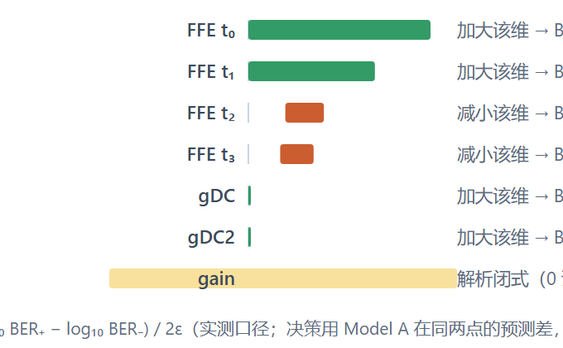
组内归一化后的方向；幅度按各维箱宽折算
斜率变成方向
斜率乘各维箱宽后按 FFE / CTLE / gain 三组归一化：组内最陡的方向优先走，范数低于 1e-3 的组冻结（防拟合噪声）。步长 = 0.05 × 箱宽 × 0.97^{步}，逐步衰减。
本用例 gain 维是主导项——最优驱动幅度离起点很远，这一维要爬很多步。
▍帧 4 · 第一步落点
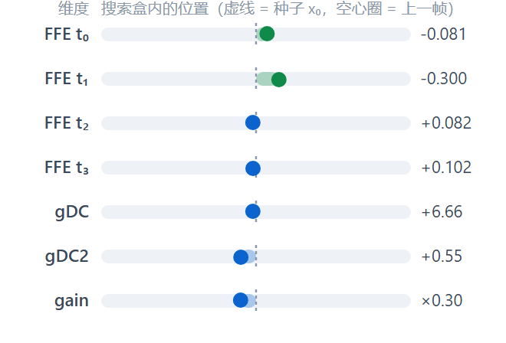
7 维同时小幅移动（组归一化步长）
走第一步
候选点先过 Model B 审查（预测不超红线才落地）。落点真实 BER = 4.29%（每 23 bit 错 1 个，起点 每 18 bit 错 1 个）——第一步改善有限，正常：步长只有箱宽的 5%。
这次真实 BER 评估只记账，不参与任何决策（无回传通道）。
▍帧 5 · 割线更新：两个点算出新方向（0 试探）
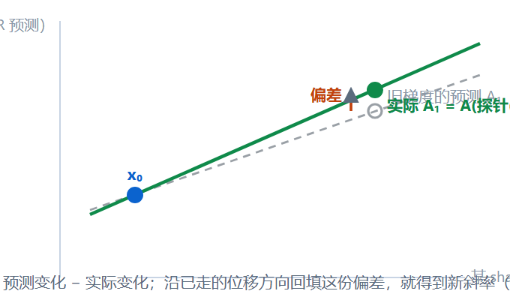
一维示意；真实更新发生在 6 维 shape 子空间（公式 §4.2.1）
不用试探，梯度自己修正
现在手里有两个点了：x₀ 和 x₁。位移 dx 和 Model A 预测的变化 dA 都是现成的。旧梯度在 x₁ 上预测得准不准？偏差有多少，就沿已走的位移方向回填多少——修正后的梯度在已走方向上精确拟合 A 的实际变化（割线方程）。
此后每一步都这样：落地 → 用位移与预测偏差修梯度 → 再走。不再有任何 ±ε 试探态。
▍帧 6 · 步 1–5：gain 稳步爬，CTLE 在找位
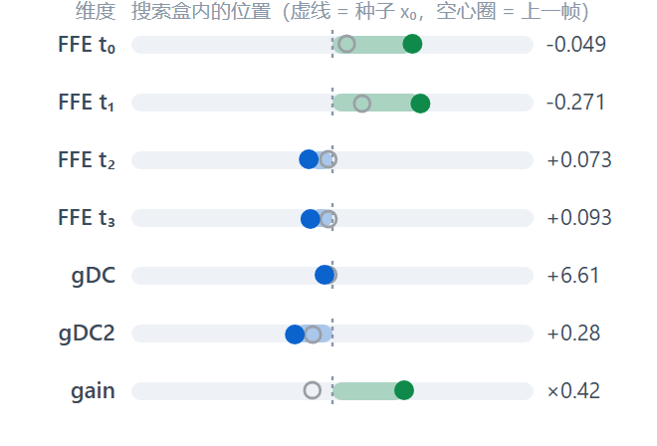
第 5 步的参数位置（空心圈 = 第 1 步）
爬坡段
BER：4.29% → 0.22%（每 449 bit 错 1 个）。gain 每步稳定上爬（×0.30 → ×0.42），是这段的主力；gDC2 在两个值之间来回摆——割线方向在这一维上交替，正常现象，摆幅逐步收敛。
每步只花 1 次落点记账 + 代理推理 ≈30 µs，全程无试探。
▍帧 7 · 步 6–14：深水区，贴着搜索盒走到最优
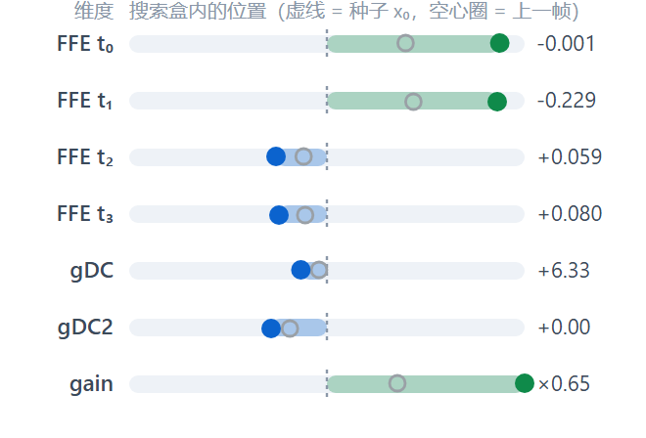
终点参数位置（空心圈 = 第 5 步）
深水段
BER 一路压到 1.20e-07（每 8.4 百万 bit 错 1 个，第 14 步最优）。gDC2 从第 7 步起贴住下界 0；gain 爬到 ×0.65，贴近 ±0.30 dex 信任域上沿。
停止原因：步数上限——本用例 15 步用完时 gain 仍在改善（没有触发边际停止），direct 对照（§6.5）正是从这类用例上继续压到了 0 错误检测底。
▍帧 8 · 总账
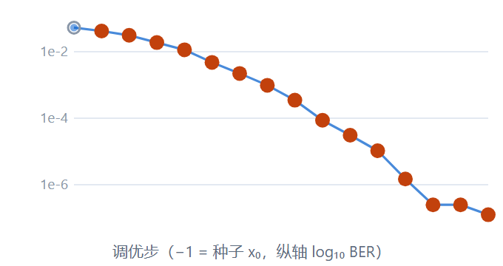
IL20x20（最难用例）全程 15 步
这一趟花了什么、拿到了什么
真实评估 28 次（1 种子 + 12 试探态 + 15 落点）；±ε 试探态只出现在第 0 步；15 个落点全部优于起点（B 红线全程未触发拦截）。
BER 从 5.42% 到 1.20e-07——从 每 18 bit 错 1 个 到 每 8.4 百万 bit 错 1 个。决策全程只用了发端探针 + 两个离线代理，没收过一次端到端 BER。

4 .7 算法伪代码与超参数汇总（可直接照此实现）
记 p(x) 为参数 x 对应的 8 维探针（7-tap 绝对标定 FIR + drive_rms，§3.1）、A(p) 为 Model A 预测的 log10 BER、B(x₀…₅, rms) 为 Model B 对 7 维参数域的预测（§3.1）。完整 Stage-2 在线调优：
输入：冻结 Model A、Model B；次优起点 x₀ ∈ R⁷（含 gain ×0.325）；步数上限 n_steps = 15
输出：落点轨迹 {x_k} 与每步真实 BER（仅记账）

1 # 立安全基准（1 次探针 + 1 次 B 前向）
2 p₀ = p(x₀)； rms₀ = p₀ 的第 8 维； best_B = B(x₀[0..5], rms₀)
3 allowed = 10^best_B × 1.25 # 百分比红线
4
5 # 第 0 步梯度（仅此一轮 ±ε 试探态）
6 for i in 0..5: g[i] = [A(p(x₀+εᵢeᵢ)) − A(p(x₀−εᵢeᵢ))] / (2εᵢ) # εᵢ = 0.01(FFE)/0.1(gDC,gDC2)
7 g[6] = ln10 · Σⱼ (∂A/∂pⱼ)·p₀ⱼ # gain 解析（§4.2.1）
8 A_prev = A(p₀)
9
10 for k = 0 .. n_steps−1:
11 # 组归一化方向（span = [0.20×4, 6.0, 6.0, 0.60]）
12 d_组 = (g·span)_组 / ‖(g·span)_组‖ 对每组；‖(g·span)_组‖ < 1e-3 的组冻结（d=0）
13 # 回溯线搜索（含 B 先验否决，无真实 BER）
14 α = 0.05 × 0.97^k
15 repeat ≤20: x_cand = clip(x_k − α·span·d, 信任域)；
16 if B(x_cand[0..5], rms(x_cand)) ≤ log10(allowed): x_new = x_cand; break
17 else: α ← α/2
18 if 无候选通过: 停止
19
20 # 落地记账（1 次真实 BER，不参与决策）
21 p_new = p(x_new)； A_new = A(p_new)； B_new = B(x_new[0..5], rms(x_new))
22 real_ber = 真实 MLSE BER(x_new) # 4194304 符号 × 单种子 42
23
24 # 梯度更新（零试探态；§4.2.1）
25 g[6] = ln10 · Σⱼ (∂A/∂pⱼ)·p_newⱼ # gain 解析重算
26 dx = x_new − x_k； dA = A_new − A_prev； dA_shape = dA − g[6]·dx[6]； s = dx[0..5]
27 g[0..5] += [ (dA_shape − g[0..5]ᵀ·s) / ‖s‖² ] · s # shape 割线修正
28
29 if B_new < best_B: best_B = B_new； allowed = 10^best_B × 1.25
30 A_prev = A_new； x_k = x_new
31 if ‖x_new − x_k‖ < 1e-6 或 三组全冻结 或 (A_prev − A_new) < 0.01: 停止
表 · 全部超参数与常量（复现本结果需原样使用）
类别 | 参数 | 取值
代理模型 | 多项式阶数 | 2（一次项 + 平方项 + 交叉项）
Ridge 正则 α | A = 1.0，B = 0.5
train / test 划分 | 80 / 20，seed 42
标准化 | 逐维 (x − μ)/σ，μ、σ 取训练集
数据集 | 行数 / 采样 | 2001 行，LatinHypercube d=7, seed 42
采样盒 | FFE ±0.10、CTLE ±3.0 dB、gain ×0.20~×1.26
标签 | log10(BER_MLSE)，只取 < −0.1 的行
训练评估 | 2^20 符号 × 3 种子（42,43,44）
寻优 | 中心差分 εᵢ | 0.01（FFE×4）/ 0.1（gDC、gDC2）
初始步长 / 衰减 | GD_LR = 0.05 / ALPHA_DECAY = 0.97
组梯度门控 | ‖(g·span)_组‖ < 1e-3 dex 冻结
边际改善门控 | A 预测改善 < 0.01 dex 停止
线搜索 | 回溯折半，≤20 次
步数上限 | 15
信任域 / 安全 | 逐维信任域半径 | FFE ±0.10 / CTLE ±3.0 dB / gain ±0.30 dex
轨迹信任域 | 标准化 shape 位移 ≤ 2.0 × ρ（ρ = 训练 B 空间第 32 近邻中位距离）
Model B 红线 | 当前最优点 B 预测 BER × 1.25
FFE 主抽头约束 | Σ|旁瓣| ≤ 0.8 ⇒ 主抽头 ≥ 0.2
评估 | 在线 / 报告符号数 | 2^22 = 4194304
仿真种子 | 42（单种子）
0 错误检测限 | 5.97e-8（= 1/(2·N_bits)，N_bits = 8 368 608）

5 数据集与评估协议
表 · 数据集构成：共 2001 行真实 BER 评估，单份 CSV
环境 | 行数 | 构成 | log10 BER 实测范围
Base_IL10x10 邻域 | 2001 | 7 维 LHS（4 FFE + gDC + gDC2 + u_gain），gain 覆盖全用例最优 gain 邻域 ×0.20~×1.26 | −6.62 ~ −0.77

评估协议：4194304 符号 × 单种子 42
在 Base_IL10x10 的 0 错误最优工作点上测量不同块长下的真实错误数与 log10 BER（块长标定实测数据，展开看）：
▸ 不同块长的 BER 估计精度实测
表 · BER 估计精度实测（Base_IL10x10 最优工作点）
块长（符号） | 错误数（单种子） | log10 BER 均值 | 95% CL 上界
262144 | 0 | −6.004 | 5.7e-6
524288 | 0 | −6.313 | 2.9e-6
1048576 | 0 | −6.618 | 1.4e-6
2097152 | 0 | −6.922 | 7.2e-7
4194304（采用） | 0 | −7.224 | 3.6e-7
结论：① 最优工作点在 2^18~2^22 全部块长下均为 0 错误，真实 BER 低于检测限，且不随块长出现系统性变化；
② 表中 log10 BER 随块长加长而下降（−6.0 → −7.2）来自"0 错误"的 1/(2N) 伪计数检测限，不是物理上的 BER 变化：块长越长、检测限越低；
③ 采用 4194304 符号 × 单种子 42：收敛后（最优工作点）的 BER 落在 0 错误检测限之下（伪计数 6.0e-8，95% CL 上界 3.6e-7），用上界表述、不与点估计混用；次优起点与压力用例（≥1e-4）仍可作统计可靠的点估计。
▸ 采样与标注口径（采样器 / 字段 / 并行一致性 / 成本）
- 采样器：LatinHypercube(d = 7, seed = 42)，逐环境独立且可复现；采样盒 = 信任域（FFE ±0.10 / CTLE ±3.0 dB），gain 在 u 空间均匀覆盖全用例最优 gain 邻域（×0.20~×1.26）。
- 每行字段：7 维坐标、5-tap FFE、gDC/gDC2、driver_gain、驱动 RMS、真实 mlse_ber 与 log10_ber_mlse、ber_std_log10、7-tap FIR 形状。
- 并行一致性：--jobs 多进程与串行结果逐位一致（每点独立、种子固定，已实测校验）。
- A/B 输入空间不同：Model A 吃 8 维探针，Model B 吃 7 维参数，同一标签、同一学习器。
- 成本：2001 点 × 3 种子（1048576 符号/点），12 进程并行（每进程 OMP=1）。

6 实测结果
以下核心指标为现役方案（A+B 代理，无需回传通道）全 15 用例 2²² 结果；direct 参照方案同协议结果与对照见 6.2 页签、6.5。
15 / 15 | 0 次 | 0 / 225 | ≈30 µs | 28 次
用例改善：次优起点全部压到环境最优附近（11 例到 0 错误检测底） | 在线决策用到的真实 BER——方向与终止只靠发端探针 + 两个离线代理 | 落点劣于起点（±ε 试探瞬时 15 步超种子、最坏 ×7.8，见 6.3） | 单步决策耗时（探针 + 代理推理，与评估符号数无关，见 4.3） | 每用例真实评估（1 种子 + 12 试探 + 15 落点；每步中心差分要 226 次，见 10.5）

6 .0 起点工作点与调优机制
起点 x₀ 取一个明确的次优工作点（7 维全部给定），来自训练数据集中的一个实测点，其真实 BER 在基线环境约 1.3e-4、在极端插损组合约 5.4e-2。选这个量级，是因为起点 BER 高于检测限（可统计）、又低于信道失效区（有下降空间），在线调优的下降过程因此可测：
- Tx FFE 5 抽头：[-0.0885, -0.3147, 0.4079, 0.0845, 0.1043]（主抽头 0.4079 由 1 − Σ|旁瓣| 派生）；
- Tx CTLE：gDC = 6.73 dB、gDC2 = 0.85 dB；
- driver_gain = 0.1106（相对标称 0.3399 的倍率 ×0.325，u_gain = −0.4875）：驱动摆幅未按用例标定，是次优的主要来源。
在线调优做 7 维割线梯度下降：4 个 FFE 旁瓣 + gDC + gDC2 形状调整，以及 gain 作为第 7 个搜索维（信任域 ±0.30 dex）。第 0 步 shape 维中心差分初始化 + gain 维解析梯度，此后每步零 ±ε 试探态、只用历史落点做割线更新；从该次优点出发，各用例的真实 BER 数步内降到各自环境的最优工作点附近。
平台另含 direct 参照方案（有回传通道时对端到端真实 BER 直接做梯度下降，不用代理）：从同一次优起点出发、同 15 用例、同评估协议，收敛轨迹对照见 6.2 页签，逐用例结果与机制对照见 6.5。

6 .1 泛化：只用 10 dB 基线训练 → 跨 15 个环境
训练集只含 Base_IL10x10 邻域 2001 行。模型冻结后，现役方案（A+B 代理）对 15 个用例环境逐个执行 Stage-2 在线调优，不重训、不重新标定（direct 参照方案同协议结果见 6.2 页签与 6.5 对照表）。
结论：15/15 用例相对起点改善、0 用例持平、0 用例退步。次优起点的 BER 从 1.27e-04（每 7.9 千 bit 错 1 个）到 5.42e-02（每 18 bit 错 1 个）；调优后 11 例压到 0 错误检测底 5.97e-8（每 1.7 千万 bit 错 1 个），4 个强损伤/高噪声用例停在 IL20x20 1.20e-7、Comb_IL20x20_CD15_DGD5 2.39e-7、HighNoise_IL16x16 2.39e-7、HighNoise_IL10x10 3.58e-7——平均降约 4.5 个数量级。225 步逐一记账：含 ±ε 试探瞬时 15 步超种子、落点 0 步劣于起点（最坏瞬时 ×7.8，见 6.3）。代理只在 Base_IL10x10 邻域训练，冻结后在其余 14 个环境（CD/DGD/中高插损/高噪声/极端插损）信任域内方向仍正确。其中 IL20x20 的 direct 对照显示该环境仍有下降空间——direct 把它压到了检测底 5.97e-8（见 6.5）。
表 · 起点 = x₀（次优工作点，基线环境实测 ~1.3e-4）的真实 BER_MLSE；最优 = 全轨迹中真实 BER_MLSE 的最小值（步序为该最小值出现于第几步）
用例 | 物理条件 | 起点 BER_MLSE | 最优 BER_MLSE（步序） | 降幅 | gain（起点→最优）
Base_IL10x10 | IL10x10 | 1.27e-04 | 5.97e-08 (3) | ↓3.3 个数量级 | 0.111 -> 0.125
CD15ps | IL10x10+CD15 | 2.68e-04 | 5.97e-08 (4) | ↓3.7 个数量级 | 0.111 -> 0.133
CD28ps | IL10x10+CD28 | 1.22e-03 | 5.97e-08 (7) | ↓4.3 个数量级 | 0.111 -> 0.159
Comb_IL20x10_CD15_DGD5 | IL20x10+CD15+DGD5 | 2.68e-02 | 5.97e-08 (13) | ↓5.7 个数量级 | 0.111 -> 0.214
Comb_IL20x20_CD15_DGD5 | IL20x20+CD15+DGD5 | 5.24e-02 | 2.39e-07 (14) | ↓5.3 个数量级 | 0.111 -> 0.221
DGD2ps | IL10x10+DGD2 | 2.50e-04 | 5.97e-08 (3) | ↓3.6 个数量级 | 0.111 -> 0.125
DGD5ps | IL10x10+DGD5 | 6.52e-04 | 5.97e-08 (4) | ↓4.0 个数量级 | 0.111 -> 0.133
HighNoise_IL10x10 | IL10x10+Noise | 5.99e-03 | 3.58e-07 (11) | ↓4.2 个数量级 | 0.111 -> 0.195
HighNoise_IL16x16 | IL16x16+Noise | 2.31e-02 | 2.39e-07 (11) | ↓5.0 个数量级 | 0.111 -> 0.221
IL10x16 | IL10x16 | 3.35e-04 | 5.97e-08 (5) | ↓3.7 个数量级 | 0.111 -> 0.142
IL10x20_RxHeavy | IL10x20 | 3.50e-03 | 5.97e-08 (7) | ↓4.8 个数量级 | 0.111 -> 0.159
IL14x14 | IL14x14 | 1.21e-03 | 5.97e-08 (5) | ↓4.3 个数量级 | 0.111 -> 0.142
IL16x10 | IL16x10 | 3.76e-03 | 5.97e-08 (5) | ↓4.8 个数量级 | 0.111 -> 0.163
IL20x10_TxHeavy | IL20x10 | 1.52e-02 | 5.97e-08 (8) | ↓5.4 个数量级 | 0.111 -> 0.167
IL20x20 | IL20x20 | 5.42e-02 | 1.20e-07 (14) | ↓5.7 个数量级 | 0.111 -> 0.221

6 .2 收敛轨迹与物理量变化
收敛图曲线起点（step −1）是 x₀（次优工作点，基线实测 ~1.3e-4）。
▍页签 1/2 · DDPS 现役（A+B 代理，无回传通道）
下行来自 7 维割线梯度（gain 维解析、shape 维割线，其后不再有试探态）；收敛图含 Model A 预测与 Model B 预测两条代理曲线，预测-实测散点（图 8）是代理方向可靠性诊断。
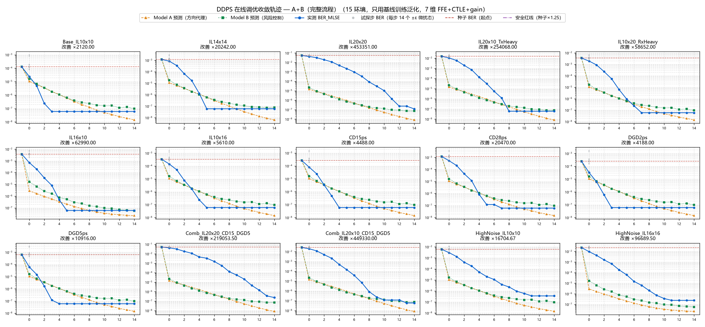
图 6 · 收敛轨迹（Model A 预测 / Model B 预测 / 实测 BER_MLSE，对数纵轴；虚线为起点）。
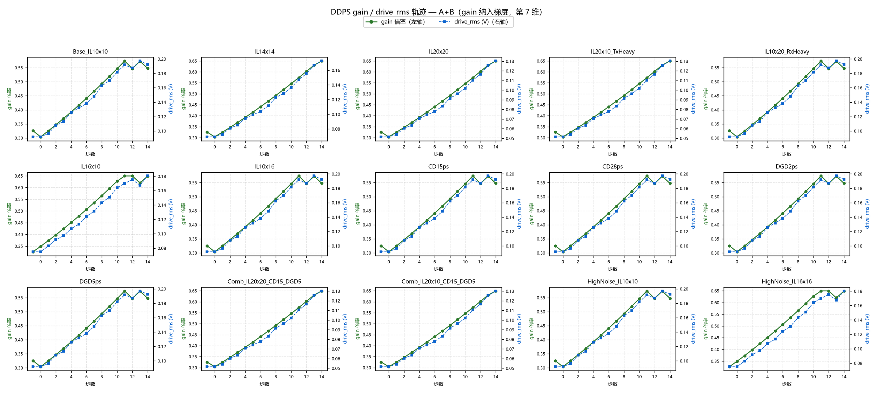
图 7 · gain 维轨迹：gain 纳入梯度（第 7 维），drive_rms 随之小幅变化（虚线为起点 gain 倍率 ×0.325）。
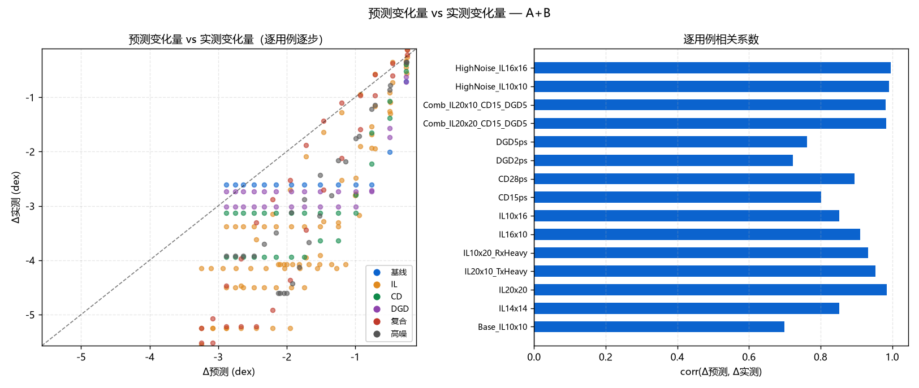
图 8 · 左 Δ预测 vs Δ实测散点（逐用例逐步）；右逐用例相关系数。
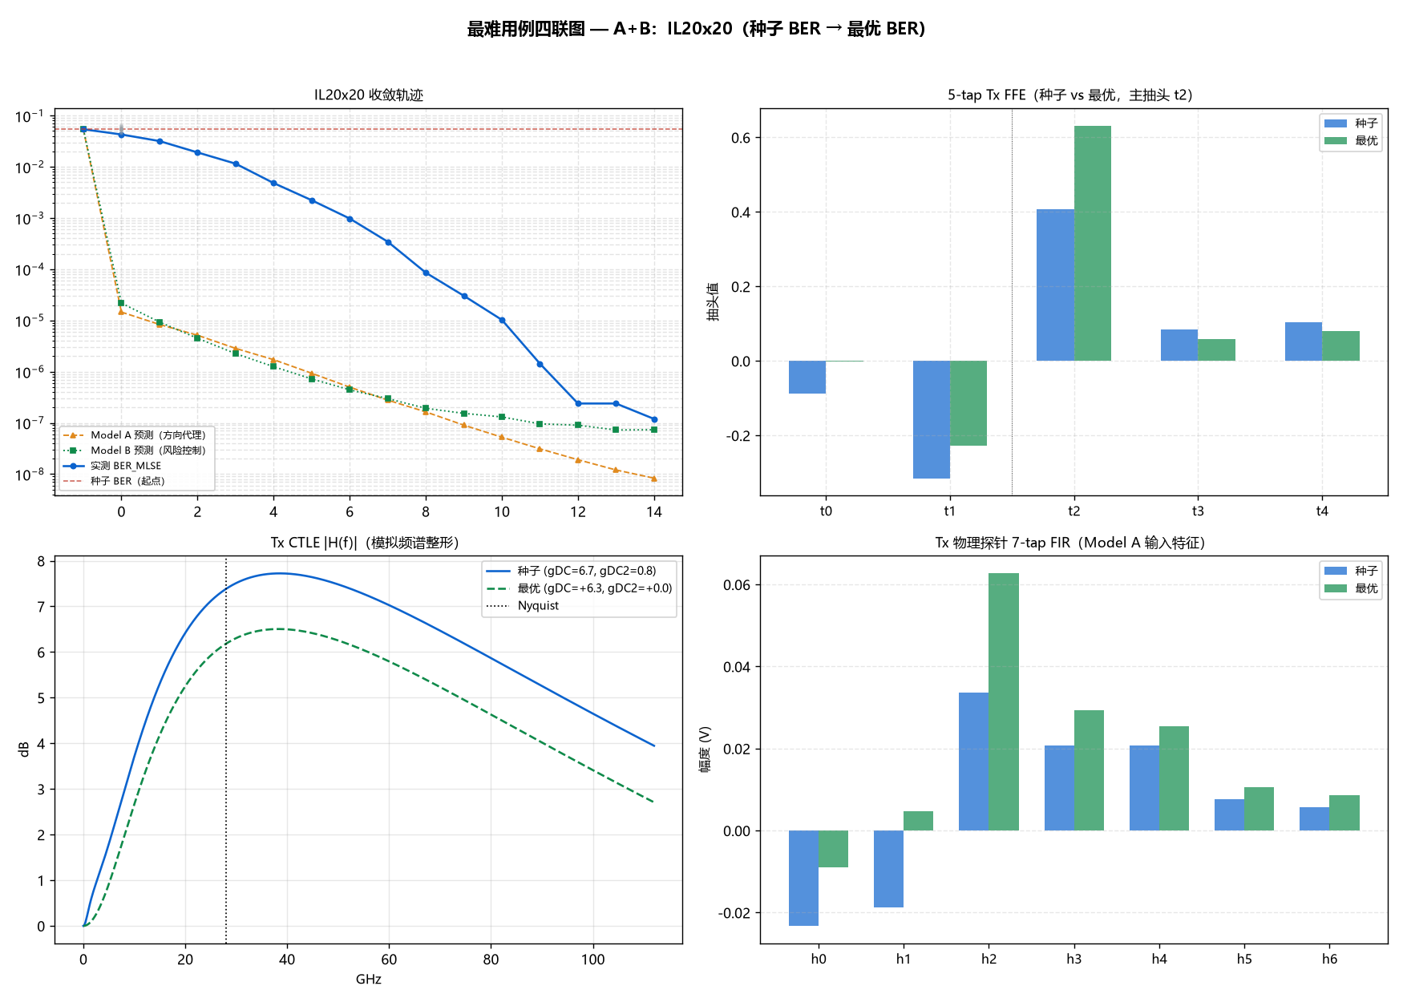
图 9 · 最难用例四联图：收敛轨迹、Tx FFE 抽头（起点 vs 最优）、Tx CTLE |H(f)| 频响、Tx 探针 7-tap FIR。
▍页签 2/2 · direct（端到端 BER 直接梯度，有回传通道）
目标 = 端到端真实 log10(BER)（回传值），收敛图无代理预测曲线；现役页签的预测-实测散点（图 8）是代理可靠性诊断，direct 无代理、不适用。方案机制与逐用例对照见 6.5，C++ 等价性见 10.4。
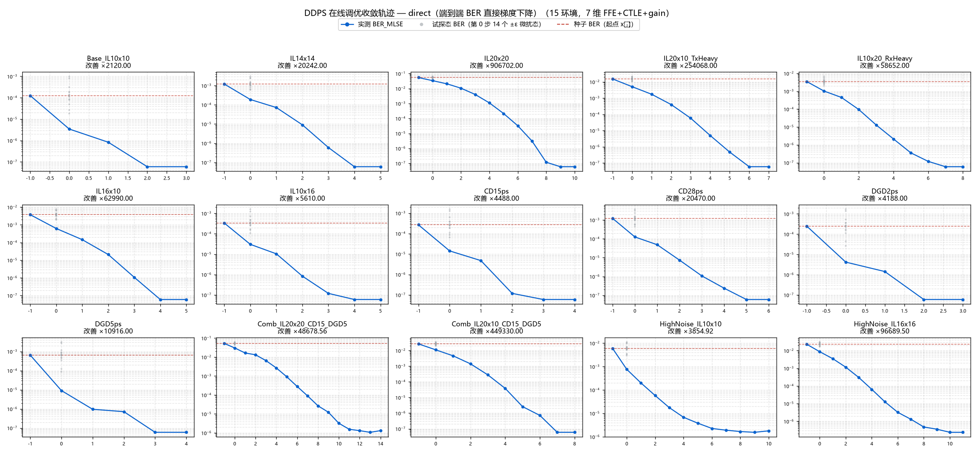
图 10 · direct 收敛轨迹（实测 BER_MLSE，对数纵轴；虚线为起点；无代理预测曲线——目标即实测）。
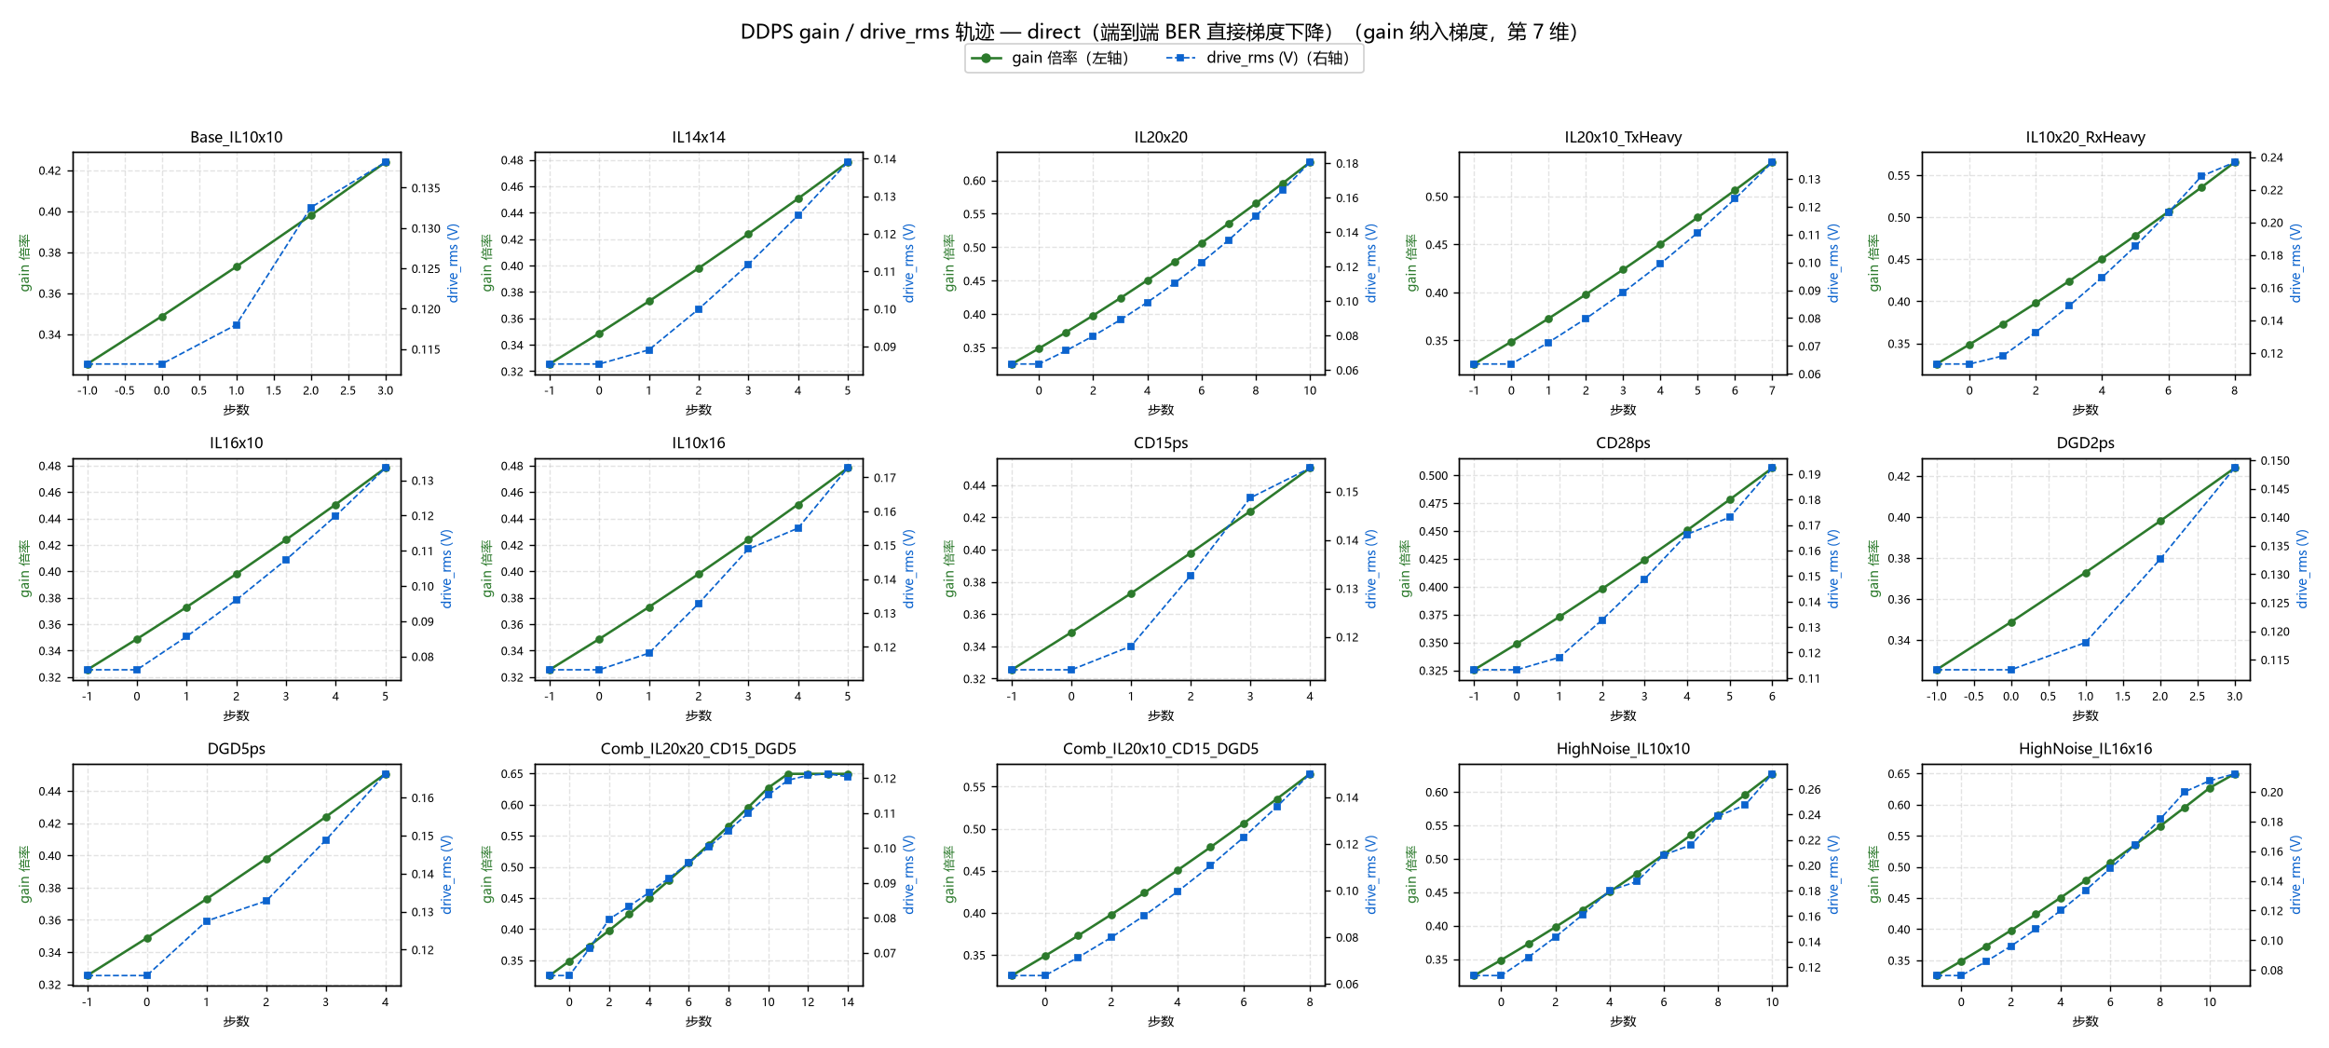
图 11 · direct gain 维轨迹：gain 倍率与 drive_rms（虚线为起点 gain 倍率 ×0.325）。
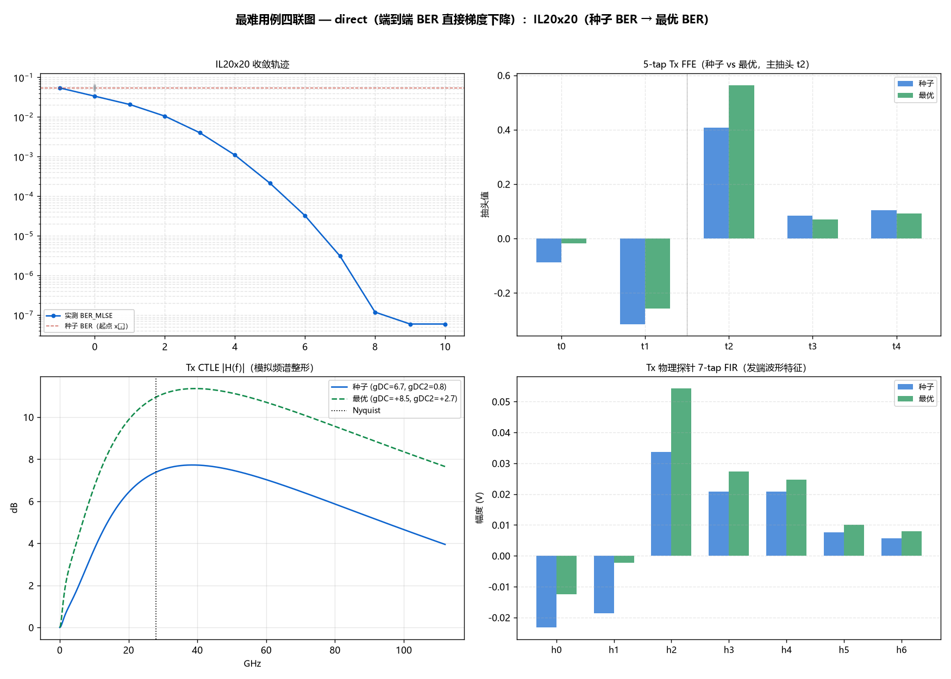
图 12 · direct 最难用例四联图：收敛轨迹、Tx FFE 抽头（起点 vs 最优）、Tx CTLE |H(f)| 频响、Tx 探针 7-tap FIR（发端波形特征）。

6 .3 安全性核验（落点 + 试探瞬时两口径）
在线调优过程中系统会短暂停留两类真实硬件工作点，安全性分开核验：落点（每步落地后的 x_{k+1}）与 ±ε 试探态（仅第 0 步 shape 维中心差分估计初始梯度时，系统短暂处于 x±ε 的 12 个微扰点；此后零试探态）。两者都会真实影响那一刻的端到端 BER，不能只看落点。本节为现役方案口径（代理 B 红线 + 候选否决保障落点不劣化）；direct 无代理安全机制，落点不做否决——其 15 用例落点均最终优于种子，但 Comb_IL20x20_CD15_DGD5 终点出现一步回退（仍优于种子，见 6.5）。
口径 1 · 落点（accepted 轨迹）：225 落点中 0 落点劣于种子，「优化后不比起点差」的硬约束成立，落点单调不劣化。
表 · 落点口径：以种子点真实 BER 为基准，统计所有中间落点是否退步
用例数 | 记录的真实 BER 落点数 | 劣于种子的落点数 | 结论
15 | 225 | 0 | 无退步
口径 2 · 含 ±ε 试探瞬时：割线法下只有第 0 步的 12 个 shape 维 ±ε 微扰态落在真实链路上（gain 维解析、0 试探；其后为 0 试探态）。按「试探步取 12 试探态 + 1 落点中的最坏 BER、其余步取落点」与种子比较，15 步的瞬时最坏 BER 超过种子（集中在第 0 步初始化：±ε 绕种子 x₀ 展开，向劣化侧的那支探针必然超过种子本身）；最坏瞬时 = 种子 × 7.8（Base_IL10x10：9.86e-04 vs 种子）。
表 · 含试探瞬时口径：逐用例「每步最坏 BER（含 ±ε 试探态）」超过种子的步数
用例 | 种子 BER | 含试探瞬时超种子步数 | 最坏瞬时 BER | 相对种子倍率
Base_IL10x10 | 1.27e-04 | 1 | 9.86e-04 | 7.8x
IL14x14 | 1.21e-03 | 1 | 2.99e-03 | 2.5x
IL20x20 | 5.42e-02 | 1 | 6.37e-02 | 1.2x
IL20x10_TxHeavy | 1.52e-02 | 1 | 2.14e-02 | 1.4x
IL10x20_RxHeavy | 3.50e-03 | 1 | 6.70e-03 | 1.9x
IL16x10 | 3.76e-03 | 1 | 7.57e-03 | 2.0x
IL10x16 | 3.35e-04 | 1 | 1.59e-03 | 4.7x
CD15ps | 2.68e-04 | 1 | 1.54e-03 | 5.8x
CD28ps | 1.22e-03 | 1 | 3.71e-03 | 3.0x
DGD2ps | 2.50e-04 | 1 | 1.69e-03 | 6.7x
DGD5ps | 6.52e-04 | 1 | 3.10e-03 | 4.7x
Comb_IL20x20_CD15_DGD5 | 5.24e-02 | 1 | 6.18e-02 | 1.2x
Comb_IL20x10_CD15_DGD5 | 2.68e-02 | 1 | 3.50e-02 | 1.3x
HighNoise_IL10x10 | 5.99e-03 | 1 | 1.12e-02 | 1.9x
HighNoise_IL16x16 | 2.31e-02 | 1 | 3.06e-02 | 1.3x
为什么会有试探瞬时超种子：中心差分要同时测 x+ε 与 x−ε 两边的斜率，必然向劣化方向也短暂挪一步，这是梯度初始化的固有代价，落点仍单调不劣化。若真实系统连第 0 步这一轮 12 个瞬时扰动都不能接受，需改单边差分（只向预计改善方向探）或进一步缩小 ε。原始记录：trace_<用例>.csv（落点）、probes_<用例>.csv（试探态，仅第 0 步，含 step / param / sign / 真实 BER）。

6 .4 试探步 BER 包络（梯度初始化的 ±ε 微扰态）
现役方案第 0 步 shape 维 6 维中心差分共生成 12 个 ±ε 微扰态（4 个 FFE 旁瓣 + gDC + gDC2，各 ±；gain 维解析、0 微扰）。真实在线系统里为获取探针而做的这些参数微扰，会让链路实际处于这些工作点，因此每个试探态自身的端到端 MLSE BER 也被逐一记录（在 6.2 收敛图中显示为灰点）。这些记录不参与下降方向（方向仍由代理梯度决定），但作为安全性的一部分：试探态会瞬时超过种子（见 6.3 口径 2），下表给出每个用例试探态的真实 BER 包络。除第 0 步外，之后每一步都不产生微扰态。direct 方案同理：第 0 步 7 维全测共 14 个微扰态（无解析 gain 梯度，gain 维也实测），同样逐一记录真实 BER（result/ddps_cpp_direct/probes_*.csv，6.2 direct 页签收敛图中的灰点）。
表 · 探针工作点真实 BER_MLSE 包络：仅第 0 步 12 个 shape 维 ±ε 微扰态（gain 维解析、0 微扰）
用例 | 试探步数 | 试探态数 | 试探 BER 最小 | 试探 BER 最大 | 试探 BER 中位
Base_IL10x10 | 1 | 12 | 1.83e-05 | 9.86e-04 | 1.26e-04
CD15ps | 1 | 12 | 6.49e-05 | 1.54e-03 | 2.66e-04
CD28ps | 1 | 12 | 4.49e-04 | 3.71e-03 | 1.22e-03
Comb_IL20x10_CD15_DGD5 | 1 | 12 | 2.00e-02 | 3.50e-02 | 2.68e-02
Comb_IL20x20_CD15_DGD5 | 1 | 12 | 4.33e-02 | 6.18e-02 | 5.24e-02
DGD2ps | 1 | 12 | 2.63e-05 | 1.69e-03 | 2.48e-04
DGD5ps | 1 | 12 | 8.82e-05 | 3.10e-03 | 6.52e-04
HighNoise_IL10x10 | 1 | 12 | 2.95e-03 | 1.12e-02 | 5.99e-03
HighNoise_IL16x16 | 1 | 12 | 1.70e-02 | 3.06e-02 | 2.31e-02
IL10x16 | 1 | 12 | 1.08e-04 | 1.59e-03 | 3.39e-04
IL10x20_RxHeavy | 1 | 12 | 2.03e-03 | 6.70e-03 | 3.51e-03
IL14x14 | 1 | 12 | 6.43e-04 | 2.99e-03 | 1.22e-03
IL16x10 | 1 | 12 | 1.93e-03 | 7.57e-03 | 3.76e-03
IL20x10_TxHeavy | 1 | 12 | 1.06e-02 | 2.14e-02 | 1.52e-02
IL20x20 | 1 | 12 | 4.51e-02 | 6.37e-02 | 5.42e-02

6 .5 对比实验：有回传通道时的端到端 BER 直接梯度下降（direct）
现役方案的假设是没有回传通道：在线调优拿不到收端端到端 BER，只能用发端可测的波形探针训练代理（Model A/B）来指方向、控风险。如果有回传通道、端到端 BER 可得呢？direct 方案回答这个问题：目标直接换成真实 log10(BER)，梯度直接对真实目标做，不用任何代理。两方案在同一协议下对比（同一次优起点、同 15 用例、2²² 符号、单种子 42、同一套 C++ 复刻实现与下降机制，收敛轨迹图对照见 6.2 页签），页签切换查看结果对比与方案说明；direct 的 C++ 等价性证据在第 10 节。
▍页签 1/2 · 结果对比
12 / 15 | ×2.0 | ×4.5 | 7 vs 15 步
两方案打平的用例（±5% 内；11 例同到 0 错误检测底） | direct 在 IL20x20 的领先（5.98e-08 vs 1.20e-07） | direct 在 Comb_IL20x20_CD15_DGD5 的落后（1.08e-06 vs 2.39e-07） | 平均实际步数（评估量 ≈22 vs ≈28 次/用例）
对照结论：direct 略差：12/15 打平、direct 更好 1、现役更好 2。 每用例真实评估量：direct ≈ 22（1 种子 + 14 个第 0 步试探 + 7 落点均值）vs 现役 ≈ 28（1 种子 + 12 个试探记账 + 15 落点均值）。direct 到达（或接近）检测限后真实梯度信号消失，
边际改善停止判据随即触发，步数普遍更省。逐用例形态（照实呈现）：
- IL20x20（最难纯 ISI 用例）：direct 更好——真实目标把 BER 一路压到 0 错误检测底 5.98e-08（11 步），现役方案停在 1.20e-7 残差位（2 倍差距）。代理预测在 BER 最深段的分辨率不足，真实目标没有这个盲区。
- HighNoise_IL10x10：direct 更差——轨迹在两个相邻工作点间两点振荡（gdc/gdc2 交替、每步改善趋零后停止在 1.55e-06）。该区域真实梯度幅值极大（grad_norm≈39），固定学习率 + 无阻尼的既定下降机制在陡峭区域来回过冲；现役方案的保守步进反而落得更深。
- Comb_IL20x20_CD15_DGD5：direct 更差——轨迹把 gdc2 推到下界 0、gain 推到搜索盒顶后停滞（步数用尽），终点比现役方案浅 4.5 倍；真实梯度大幅值下固定步长更容易贴边走死角。终点步还出现一步回退（1e-6 → 1.3e-6 量级、仍远优于种子）——direct 落点不做否决，无 B 红线拦截此类步（现役方案的结构性保障见 6.3）。
这一对照的定位：direct 不是替代方案，而是「有回传通道时直接梯度下降能达到什么水平」的参照——
端到端 BER 拿不到时（本方案默认约束），代理路径是唯一选择；对照结果显示该约束下现役方案达到的水平与直接梯度下降的关系如上表所列，照实呈现。
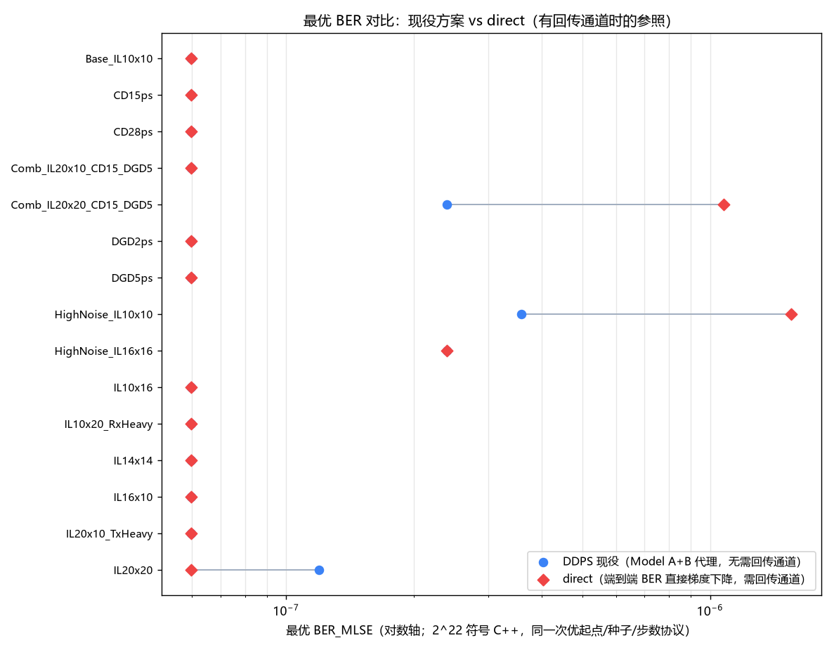
图 13 · 15 用例最优 BER_MLSE 对比（对数横轴；蓝点 = 现役方案，红菱 = direct；灰线连接同一用例）。
表 · 同协议逐用例对比：起点 = 同一次优工作点；最优 = 全轨迹真实 BER_MLSE 最小值（步序）；direct/现役 < 1 表示 direct 更优
用例 | 物理条件 | 起点 BER | 现役最优 BER（步） | direct 最优 BER（步） | direct/现役 | direct 步数 | direct 停止原因
Base_IL10x10 | IL10x10 | 1.27e-04 | 5.97e-08 (3) | 5.97e-08 (2) | x1.00 | 4 | marginal_gain
CD15ps | IL10x10+CD15 | 2.68e-04 | 5.97e-08 (4) | 5.97e-08 (3) | x1.00 | 5 | marginal_gain
CD28ps | IL10x10+CD28 | 1.22e-03 | 5.97e-08 (7) | 5.97e-08 (5) | x1.00 | 7 | marginal_gain
Comb_IL20x10_CD15_DGD5 | IL20x10+CD15+DGD5 | 2.68e-02 | 5.97e-08 (13) | 5.97e-08 (7) | x1.00 | 9 | marginal_gain
Comb_IL20x20_CD15_DGD5 | IL20x20+CD15+DGD5 | 5.24e-02 | 2.39e-07 (14) | 1.08e-06 (13) | x4.50 | 15 | marginal_gain
DGD2ps | IL10x10+DGD2 | 2.50e-04 | 5.97e-08 (3) | 5.97e-08 (2) | x1.00 | 4 | marginal_gain
DGD5ps | IL10x10+DGD5 | 6.52e-04 | 5.97e-08 (4) | 5.97e-08 (3) | x1.00 | 5 | marginal_gain
HighNoise_IL10x10 | IL10x10+Noise | 5.99e-03 | 3.58e-07 (11) | 1.55e-06 (9) | x4.33 | 11 | marginal_gain
HighNoise_IL16x16 | IL16x16+Noise | 2.31e-02 | 2.39e-07 (11) | 2.39e-07 (10) | x1.00 | 12 | marginal_gain
IL10x16 | IL10x16 | 3.35e-04 | 5.97e-08 (5) | 5.97e-08 (4) | x1.00 | 6 | marginal_gain
IL10x20_RxHeavy | IL10x20 | 3.50e-03 | 5.97e-08 (7) | 5.97e-08 (7) | x1.00 | 9 | marginal_gain
IL14x14 | IL14x14 | 1.21e-03 | 5.97e-08 (5) | 5.97e-08 (4) | x1.00 | 6 | marginal_gain
IL16x10 | IL16x10 | 3.76e-03 | 5.97e-08 (5) | 5.97e-08 (4) | x1.00 | 6 | marginal_gain
IL20x10_TxHeavy | IL20x10 | 1.52e-02 | 5.97e-08 (8) | 5.97e-08 (6) | x1.00 | 8 | marginal_gain
IL20x20 | IL20x20 | 5.42e-02 | 1.20e-07 (14) | 5.98e-08 (9) | x0.50 | 11 | marginal_gain
▍页签 2/2 · 方案说明
前提与动机：现役方案在线只拿得到发端可测量（7-tap Tx FIR 探针、drive_rms），Model A 建立「探针→BER」方向、Model B 建立参数域风险包络。direct 假设收端 BER 可回传（等效于每次调参都能拿到端到端误码统计），此时目标本身可得，代理失去存在理由——直接对真实目标做梯度下降就是上限参照。
下降机制与现役完全一致（这是对照有效的前提）：同一 7 维搜索空间与搜索盒（FFE ±0.10 / CTLE ±3.0 dB / gain ±0.30 dex）、同一步长调度（GD_LR=0.05、0.97^{步} 衰减、组归一化跨度）、同一组门控（每组梯度 < 1e-3 dex/整箱冻结）、同一边际改善停止（每步改善 < 0.01 dex 停）。差别只在目标与梯度来源：
表 · 机制对照：现役（割线）vs direct
环节 | 现役（割线，无需回传） | direct（需回传通道）
下降目标 | Model A 预测 log10(BER)（探针域代理） | 端到端真实 log10(BER)（回传值）
第 0 步初始化 | shape 6 维中心差分查 A（12 次探针，无需 BER）+ gain 维解析梯度（A 探针严格 ∝ gain，闭式可得，0 试探） | 全部 7 维中心差分直接测真实 BER（14 次真实评估）——无代理即无解析 gain 梯度，gain 维也只能实测
每步梯度维持 | Broyden 割线更新 A 预测的变化量（gain 维每步解析重算） | Broyden 割线更新真实 Δlog10(BER)（全 7 维）
风险控制 | Model B 保守包络红线（相对种子最多变差 25%）+ 候选否决 + 轨迹信任域 | 无（三者都是代理可靠性保障，无代理即无保护对象；搜索盒与停止判据仍在）
试探态 | 仅第 0 步 12 个 ±ε 探针态（此后零试探） | 仅第 0 步 14 个 ±ε 试探态（此后零试探）
记账口径：trace 的 pred_a 列记录当前落点目标值（= real_lb，即回传的 log10 BER），pred_b / allowed_ber / pred_b_ber 恒 0（无代理），列结构与其余结果目录一致，报表工具统一解析。第 0 步 14 个试探态的真实 BER 逐一记入 probes_<用例>.csv（param/sign/坐标/真实 BER），与其余方案同 schema。
公平性：同一次优起点（seed_config_bad_1e4）、同 15 用例、同评估协议（2²² 符号、单种子 42）、同 C++ 实现、同 15 步上限；评估量 每用例真实评估量：direct ≈ 22（1 种子 + 14 个第 0 步试探 + 7 落点均值）vs 现役 ≈ 28（1 种子 + 12 个试探记账 + 15 落点均值），两方案在线成本同量级。

7 结论

结论
- 只用 Base_IL10x10 邻域 2001 行训练，15 个用例环境全部改善：次优起点（BER 1.27e-04 ~ 5.42e-02）压到 11 例 0 错误检测底（5.97e-8，每 1.7 千万 bit 错 1 个）+ 4 例 1.2e-7 ~ 3.6e-7，平均降约 4.5 个数量级；225 步落点 0 步劣于起点（含 ±ε 试探瞬时 15 步超种子，最坏 ×7.8，见 6.3）。
- 下降方向走 Model A：gain 维解析梯度（0 探针）+ shape 维第 0 步一次性中心差分初始化（12 次探针）后，每步割线用纯算术更新，其后不再产生试探态，与评估符号数无关。
- gain 是第 7 个搜索维：经 drive_rms 进入 A/B 输入，在 ±0.30 dex 信任域内参与梯度，梯度把它从次优起点（×0.325）推到各环境 BER 最优倍率。
- 改善主要来自 gain 维（第 7 维），形状（FFE/gDC/gDC2）为次要贡献：15/15 用例把 BER 从次优起点压到检测限附近（强信号）或明显下降（CD/DGD/中高插损/极端插损），包括 40 dB 总插损用例（IL20x20 到 1.20e-7、Comb_IL20x20_CD15_DGD5 到 2.39e-7）。Model B 没有否决过任何一步（只起保护作用）。
- gain 维用解析梯度、不用割线：driver_gain 是 Tx 链末尾的标量乘子，Model A 的 8 维探针特征全部正比于 gain，故 gain 维梯度有解析闭式 ∂A/∂u_gain = ln(10)·Σ_{j}(∂A/∂feat_{j})·feat_{j}，每步用当前落点探针重算（0 试探）。shape 维（4 FFE + gDC + gDC2）用割线维持：第 0 步 12 次探针初始化后做算术更新，因此除第 0 步外不再产生 ±ε 过渡态。
- 有回传通道时的 direct 直接梯度下降对照（6.5，同协议 222 C++）：与现役方案 12/15 用例打平（11 例同到 0 错误检测底）；IL20x20 direct 更深（5.97e-8 vs 1.20e-7——代理预测在 BER 最深段有分辨率盲区）；HighNoise_IL10x10 / Comb_IL20x20_CD15_DGD5 两例 direct 更浅（×4.3 / ×4.5——固定步长无阻尼在陡峭区域振荡、贴参数盒角落停滞）；平均实际步数 7.9 vs 15、每用例真实评估 ≈23 vs ≈28 次。端到端 BER 拿不到的默认约束下，代理路径以同量级评估成本达到直接梯度下降的同等水平，并在困难区域更稳。

8 适用边界与对策
边界 | 表现 | 对策
无回传通道（方案前提） | 在线调优拿不到收端端到端 BER，无法直接对真实目标做梯度下降 | 用发端可测探针训练 Model A/B 代理指方向、控风险；有回传通道时的 direct 直接梯度对照见 6.5（12/15 用例同水平，IL20x20 更深、2 个困难用例更浅）
强信号用例 BER 低于测量分辨率 | 最优工作点真实 BER < 3.6e-7（0 错误 @ 2^22 × 单种子 42，95% CL），强信号用例落在检测限之下，只能给上界而非点估计 | 全流程固定 4194304 符号 × 单种子 42；检测限以下的点用 3/N（95% CL 上界）表述，不与点估计混用；压力用例（≥1e-4）仍可作统计可靠的点估计
代理绝对标定弱 | 预测值会系统性欠估或过估真实 BER，不能当绝对值用 | 决策只用排序与方向；安全判据表达为相对种子点的恶化量
driver_gain 最优区间依赖摆幅标定 | 每用例扫描标定 target_rms（0.06~0.22V） | 更换器件时需重跑 per-case RMS 扫描（≈20 min）
CTLE peaking 增益维 | Tx CTLE 在种子点 gDC=6.73 dB 出发：优化时 gDC 微调至 6.5~8.2 dB（多数停在 ~6.8，个别 IL 应用例升至 ~8.2）、gDC2 从 0.85 dB 压到 ~0，peaking 整形主要由 FFE 旁瓣与 gain 承担 | 若需更强整形能力，把 CTLE 零极点比例也纳入搜索空间
代理是局部模型 | 信任域外预测不可信 | 梯度门控 + 信任域投影 + Model B 相对红线三道约束；趋平即停
用例覆盖有限 | 15 个用例覆盖 10/14/16/20 dB 插损组合与 CD/DGD/噪声应力 | 超出范围时重跑离线数据集（1048576 符号 × 2001 点，12 进程并行）并重训（<0.1 s），算法本身无需修改

9 复现与产物
部署本方案的完整流水线命令与产物清单如下（现役方案 7 步 + direct 对照 1 步 + 交付件 1 步；展开查看完整命令）：
▸ 完整流水线：数据集 → 训练 → 标定 → 验证 → 在线调优（现役 + direct 对照）→ 报告 → 交付件

完整流水线
# 1) 数据集（2001 点；7 维 LHS；只用 Base_IL10x10；gain 覆盖全用例最优 gain 邻域 ×0.20~×1.26）
python dataset_generator.py --base-samples 2000 --only-envs Base_IL10x10 \
--num-symbols 1048576 --sim-seeds 42,43,44 --jobs 12 --core-samples 1200

# 2) 训练 A/B（A: 探针 8 维 -> BER；B: 参数 7 维 -> BER）
python -c "from train_surrogates import train; import glob; \
train(sorted(glob.glob('dataset/ddps_dataset_*.csv'))[-1], 'models/ddps', \
pipeline_tag='ddps', gain_mode='gradient_with_rms_init')"

# 3) per-case target_rms 扫描（gain 维标定参照）
python tools/scan_per_case_rms.py --jobs 8

# 4) Python 小点数低 SNR 验证（比对口径：2^18、单种子 42；割线(解析 gain) 与链式收敛对比，全 15 用例）
python test_generalization.py --model-dir models/ddps --out-dir result/ddps_secant_analytic_py \
--method secant --seed-config result/seed_config_bad_1e4.json --n-steps 15 \
--num-symbols 262144 --sim-seeds 42

# 5) C++ 编译 + 模型转换（WSL 内 g++ 构建：本机 Smart App Control 强制模式拦本地无签名 exe，
# Linux 进程不受管辖；源码纯标准 C++17。pkl -> json 一次性，Windows 侧跑）
wsl -d Ubuntu --cd /mnt/c/DSPPlayground/eLPO_antigravity bash cpp/build_wsl.sh
python cpp\export_models.py

# 6) 全量规模仿真（高 SNR 大点数，只允许 C++；结果写 result/ddps_cpp_secant/）
python cpp\run_all_cases.py --backend wsl --method secant --out-dir result/ddps_cpp_secant \
--num-symbols 4194304 --n-steps 15 --jobs 2

# 7) 可视化报告
python report_ddps.py --test-dir result/ddps_cpp_secant --model-dir models/ddps \
--seed-config result/seed_config_bad_1e4.json --summary-out result/SUMMARY.md

# 8) 对比实验 direct（有回传通道时的参照；同样走 Python 验证 -> 2^18 比对 -> C++ 全量 三步）
python tools/run_parallel_envs.py --model-dir models/ddps --out-dir result/ddps_direct_py \
--method direct --seed-config result/seed_config_bad_1e4.json --n-steps 15 \
--num-symbols 262144 --sim-seeds 42 --jobs 12
python cpp/run_all_cases.py --backend wsl --method direct --out-dir result/ddps_cpp_direct_equiv \
--only-envs Base_IL10x10,IL20x20 --num-symbols 262144 --n-steps 15 --jobs 2
python cpp/compare_traces.py --py result/ddps_direct_py --cpp result/ddps_cpp_direct_equiv
python cpp/run_all_cases.py --backend wsl --method direct --out-dir result/ddps_cpp_direct \
--num-symbols 4194304 --n-steps 15 --jobs 2
python report_ddps.py --test-dir result/ddps_cpp_direct --method direct \
--seed-config result/seed_config_bad_1e4.json

# 9) 交付件
python make_deliverable.py --baseline result/ddps_cpp_secant --model-dir models/ddps \
--direct result/ddps_cpp_direct --out deliverables/DDPS_Deliverable.html
表 · 产物清单
类别 | 路径 | 内容
数据集 | dataset/ddps_dataset_<ts>.csv | 2001 行 × 45 列（7 维 x = 4 FFE 旁瓣 + gDC + gDC2 + u_gain；另含 5-tap FFE、驱动 RMS、7-tap FIR 探针、真实 BER）
模型 | models/ddps/ | A=探针 8 维 / B=参数 7 维 + meta.json
主结果 | result/ddps_cpp_secant/ | C++ 15 用例 secant case_summary.csv/json、trace_<用例>.csv、probes_<用例>.csv、run_config.json、report/
Python 参照结果 | result/ddps_secant_analytic_py/ | 2^18 小点数低 SNR（比对口径）secant(解析 gain)/chain 收敛与等价性参照（Python 侧，全 15 用例）
跨实验汇总 | result/SUMMARY.md | 15 用例结果汇总
块长研究 | result/ddps_block_length.csv | 最优工作点不同块长的 BER 估计精度
低SNR验证 | result/ddps_secant_analytic_py/、result/ddps_chain_sanity/ | 2^18 少点数 secant(解析 gain) vs chain 收敛对比（15 用例全一致、评估量 8×）
direct Python 参照 | result/ddps_direct_py/ | direct 方案 2^18 小点数低 SNR 全 15 用例验证（Python 参照侧）
direct 等价比对 | result/ddps_cpp_direct_equiv/ | direct 方案 C++ 2^18 等价比对（Base_IL10x10 + IL20x20，trace 逐步最大相对差 < 1e-12）
direct 全量结果 | result/ddps_cpp_direct/ | direct 方案 C++ 2^22 全 15 用例（case_summary + trace/probes + report/：收敛/gain·rms/最难用例图组与对现役对比图）

10 C++ 平台与等价性
平台提供两套同源实现：Python（原理参照）与 C++17（一比一复刻）。两实现读同一 config.xlsx 配置口径、装载同一冻结模型转换产物（models/ddps/model_{a,b}.json，由 cpp/export_models.py 从 pkl 转出，不重训），在线调优结果数值等价。两实现的比对只在 2¹⁸ 小点数低 SNR 口径下进行（本节 10.2~10.4 的等价性数字均出自该口径）；全量规模仿真（高 SNR 大点数）只用通过比对的 C++ 入口执行，Python 不承担高 SNR 大点数仿真。6.5 节的 direct 对比实验走同一条流水线；比对工具已固化为 cpp/compare_traces.py（本节各表同口径）。
构建运行环境：C++ 产物在 WSL(Ubuntu) g++ 13.3 下构建运行（cpp/build_wsl.sh）。本机 Windows Smart App Control 处于强制模式，拦截本地编译的无签名可执行文件（含 MinGW 工具链组件与历史产物），Linux 进程不受该策略管辖；工程 C++ 源码为纯标准 C++17、无平台相关 API，跨平台构建不影响数值行为，等价性以本节 2¹⁸ 口径比对为准。

10 .1 模块映射（一比一复刻）
表 · C++ 头文件 ↔ Python 模块对应
C++ | Python | 内容
rng.hpp | numpy.random | MT19937（init_genrand）、randint（2 幂区间）、Marsaglia polar 高斯，逐位一致
fft.hpp | numpy.fft | radix-2 FFT/IFFT/RFFT/IRFFT + 非 2 幂 naive DFT（探针冲激 N=1608）
filter.hpp | scipy.signal | Butterworth（双线性）+ lfilter（直接 II 型转置）
s4p.hpp | skrf | S4P 装载、unwrap、f_scale、SDD21 插值、频域滤波
physim.hpp | main / channel_imdd / rx_dsp / mlse_burg | 完整物理链 + run_sim（Config 键值解析、发端加噪快模式）
probe.hpp | tx_channel_extract | 链路冲激、峰值定位（缓存）、发端 S21 抽取、drive_rms
surrogate.hpp | train_surrogates | WhiteBoxRidge 二阶多项式特征、解析梯度、JSON 权重
optimizer.hpp | ddps_optimizer | Stage-2 割线梯度下降（第 0 步 shape 中心差分 + gain 解析梯度 + Broyden 更新，零后续试探态，B 否决、信任域）；direct 变体 stage2_descent_direct（目标 = 真实 BER，第 0 步 7 维中心差分 + 全维 Broyden，无代理）

10 .2 物理层 bit 级等价
同一配置、同一种子 42、2¹⁸ 符号，对物理链逐段取 sum|x| 校验和对比（C++ vs Python）：
表 · 链路逐段校验和相对差（0 = 逐位一致）
段 | 相对差 | 性质
Tx DSP → DAC ZOH（S01） | 0 | 逐位一致
Tx S4P 频域滤波（S02，首个频域步骤） | 6.8e-12 | FFT 求和顺序引入
Tx CTLE / driver（S03–S05） | 1.5e-11 | 逐级传播
激光 RIN / 相位（S06–S07） | 0 | 逐位一致
MZM / 光纤 / CD（S08–S11） | ≤4.7e-13 | 机器精度量级
PIN 平方律 / DGD / 光电（S12–S16） | 0 | 逐位一致
TIA / AGC（S17–S19） | ≤2.5e-13 | 机器精度量级
Rx S4P / Rx CTLE / ADC（S20–S24） | 1.4e-11 | FFT 求和顺序
端到端 BER 判定逐位一致（15 位有效数字全同）：ffe_ber = 3.590842360037e-04、mlse_ber = 1.289529024323e-04；同步延时 111、相位偏移 0 完全一致。

10 .3 探针与代理推理
发端探针（7 抽头 Tx FIR + drive_rms）与 Model A/B 前向：drive_rms 相对差 ≤1e-13、pred_a 相对差 ≤1e-12（两平台 pred_a = -5.995717769951e+00 同值到第 12 位）。

10 .4 在线调优等价
▍页签 1/1 · 现役方案（割线 + 解析 gain）
低SNR少点数（Base_IL10x10 + IL20x20，2¹⁸ 符号，单种子 42，割线 + 解析 gain）逐轨迹对比 C++ vs Python：gdc / gdc2 / gain / pred_a / pred_b / real_ber 最大相对差 4.6e-13（与物理层 bit 级等价同量级，见 10.2）。两平台割线方向、gain 解析梯度、B 否决、落点序列逐位一致。
高SNR大点数 15 用例泛化测试只跑 C++（见 §6）；Python 割线结果作为低SNR收敛/等价性参照。

10 .5 评估量对比（割线 / direct / 每步中心差分）
割线在线调优把「每步中心差分的 14 个 ±ε 试探态 + 1 落点」的真实评估量降到「第 0 步 12 个 shape 试探态 + 每步 1 落点（gain 维解析、0 试探，此后零试探态）」；direct（有回传通道时）为「第 0 步 7 维全测 14 试探态 + 每步 1 落点」（无解析 gain 梯度），到检测底即停、平均实际步数 7.9，全 15 用例平均每用例真实评估 ≈23 次（2²² 实测均值）。割线与每步中心差分的同口径单用例对照（2¹⁸ 符号、单种子 42、次优起点、15 步）实测真实评估次数：
28 次 | ≈23 次 | 226 次 | 8×
割线（解析 gain）：1 seed + 12 初始化（shape）+ 15 落点 | direct（2^22 全 15 用例均值）：1 seed + 14 初始化（7 维）+ 7.9 落点均值 | 每步中心差分：1 seed + 15×15（14 试探 + 1 落点） | 割线相对每步中心差分的评估量减少
单次真实 BER 评估（2²² 符号）C++ 仍比 Python 快 1.80×（同一物理链，见 10.2）。15 用例 C++ 割线全量重跑（15 步）合计墙钟：4135 s（15 路并行，见 result/ddps_cpp_secant/）。

10 .6 统一入口
# C++ 后端：全量在线调优（Base_IL10x10，2^22 符号，无噪声，单种子 42，次优起点，割线）
# （WSL 内运行：Linux 进程不受本机 Smart App Control 强制模式管辖，见本节开头「构建运行环境」）
wsl -d Ubuntu --cd /mnt/c/DSPPlayground/eLPO_antigravity ./cpp/build/run_ddps cpp/config.txt \
--num-symbols 4194304 --tx-noise-snr 0 \
--seed 42 --n-steps 15 --seed-config result/seed_config_bad_1e4.json --method secant

# 快速验证：低 SNR 人为噪声 + 少点数（发端 DSP 出口 SNR=23 dB、2^14 符号）
wsl -d Ubuntu --cd /mnt/c/DSPPlayground/eLPO_antigravity ./cpp/build/run_ddps cpp/config.txt \
--num-symbols 16384 --tx-noise-snr 23 --seed 42

# 15 用例并行全量重跑（C++ 侧，割线；WSL 内存上限下 jobs=2）
python cpp\run_all_cases.py --backend wsl --method secant --out-dir result/ddps_cpp_secant \
--num-symbols 4194304 --n-steps 15 --jobs 2
测量口径：Python 3.11.11 / NumPy 2.4.6 / SciPy 1.17.1；BLAS 线程数固定为 1（OMP_NUM_THREADS=1）；
BER 评估统一 4194304 符号/点 × 单仿真实例种子 42；数据集采样与模型划分固定 seed = 42。C++ 侧同一种子、同一符号数。
数值来源：config.xlsx、models/*/meta.json、result/*/case_summary.csv、
result/*/trace_*.csv、dataset/ddps_dataset_*.csv 与源码常量。

